ДОКЛАД

о состоянии и развитии
конкурентной среды на территории
муниципального образования «Город Волгодонск»
Ростовской области за 2019 год

город Волгодонск
2019

Содержание

№ | Наименование | Стр.
 | Введение | 3
 | Состояние и развитие конкурентной среды на территории города Волгодонска | 4
1. | Мониторинг оценки состояния и развития конкурентной среды субъектами предпринимательской деятельности, включая мониторинг наличия (отсутствия) административных барьеров, мониторинг удовлетворенности субъектов предпринимательской деятельности уровнем доступности, понятности и удобства получения официальной информации о состоянии конкурентной среды на рынках товаров, работ и услуг в городе Волгодонске, деятельности по содействию развитию конкуренции и оценки удовлетворенности субъектов предпринимательской деятельности деятельностью субъектов естественных монополий на территории города Волгодонска | 11
2. | Мониторинг удовлетворенности потребителей качеством товаров, работ и услуг на товарных рынках города Волгодонска и состоянием ценовой конкуренции, включая мониторинг удовлетворенности потребителей товаров, работ и услуг качеством (уровнем доступности, понятности и удобства получения) официальной информации о состоянии конкурентной среды на рынках товаров, работ и услуг города Волгодонска и деятельности по содействию развитию конкуренции, размещаемой уполномоченным органом и муниципальными образованиями, оценки удовлетворенности потребителями товаров, работ и услуг деятельностью субъектов естественных монополий на территории города Волгодонска | 26
3. | Мониторинг реализации плана мероприятий («Дорожной карты») по содействию развития конкуренции в городе Волгодонске в 2019 году | 55

Введение

На территории муниципального образования «Город Волгодонск» в рамках внедрения Стандарта развития конкуренции в субъектах Российской Федерации, предусмотрено ежегодное проведение мониторинга состояния и развития конкурентной среды на рынках товаров, работ и услуг города.
Данное исследование направлено на:
1. Выявление мнений представителей бизнеса по следующим вопросам: оценка бизнесом состояния и развития конкурентной среды; направления работы по развитию конкуренции среди субъектов предпринимательской деятельности в городе; оценка барьеров ведения предпринимательской деятельности; оценка услуг субъектов естественных монополий.
2. Выявление удовлетворенности населения характеристиками товаров, работ и услуг и состоянием ценовой конкуренции, в том числе оценка услуг, предоставляемых субъектами естественных монополий и мнение о направлениях работы по развитию конкуренции.
Для решения поставленных исследовательских задач Администрацией города Волгодонска в сентябре-декабре 2019 года были проведены опросы субъектов предпринимательской деятельности и потребителей товаров, работ и услуг, по результатам которых был подготовлен настоящий информационно-аналитический материал.
Подготовлена информация об исполнении Плана мероприятий («дорожной карты») по содействию развития конкуренции в городе Волгодонске в 2019 году и показателей (индикаторов), утвержденных постановлением Администрации города Волгодонска от 12.11.2018 №2598 «Об утверждении Перечня приоритетных и социально значимых рынков для содействия развитию конкуренции в городе Волгодонске и Плана мероприятий «дорожной карты» по содействию развитию конкуренции в городе Волгодонске на 2018 – 2020 годы».
В ходе исследований было опрошено 438 респондента (что на 8,4% выше прошлого года и составляет 5,9% от количества зарегистрированных субъектов предпринимательской деятельности), из которых 71 представителей бизнеса и 367 потребителей товаров и услуг.

Состояние и развитие конкурентной среды на территории города Волгодонска

По предварительной оценке, по состоянию на 01.01.2020 число малых и микро-предприятий по городу составило 1 874 единиц, средних предприятий - 11 единиц, индивидуальных предпринимателей - 4758 единиц. Их вклад в налоговые доходы бюджета города (ЕНВД, ЕСХН, патент) за 2019 год составил 89,5 млн рублей, что составляет 7,2 % от всех налоговых доходов.
В 2019 году улучшены условия ведения бизнеса в городе Волгодонске, снижены инвестиционные и предпринимательские риски.
За 2019 год крупными и средними предприятиями города Волгодонска, по предварительной оценке, освоено 5,0 млрд рублей инвестиций в основной капитал, что на 52,9 % меньше показателя прошлого года в действующих ценах.
Снижение объема инвестиций связано с завершением в 2018 году инвестиционного проекта ОАО «Концерн Росэнергоатом» по строительству 4-го энергоблока Ростовской АЭС, доля инвестиций по которому в течение всего периода строительства ежегодно составляла более 90 % в общем объеме инвестиций по крупным и средним предприятиям города Волгодонска.
Положительным моментом является рост объема инвестиций по прочим проектам на протяжении последних 8 лет. За 9 месяцев 2019 года в данном сегменте прирост составил 106 % (+187 млн рублей), по итогам года ожидается на уровне 140-150 %.
Наиболее значимыми инвестиционными проектами, реализуемыми предприятиями и организациями в 2019 году на территории города Волгодонска, стали:
- АО «Инжиниринговая компания «АЭМ-Технологии» – «Освоение производства продукции для АЭС и нефтегазохимии», «Создание мощностей Атоммаша под дорожную карту поставки оборудования для строящихся АЭС» и «Поддержка ИТ инфраструктуры филиала АО «АЭМ-технологии» «Атоммаш» в г.Волгодонск»;
- АО «Атоммашэкспорт» - «Расширение и модернизация действующего производства
в рамках реализации программы по импортозамещению арматуры газопровода»;
- АО «Концерн Росэнергоатом» – «Реконструкция системы технического водоснабжения. Сооружение вентиляторных градирен для совместной работы с БИГ энергоблока № 3 Ростовской АЭС. Необходимость обеспечения работы энергоблока № 3 Ростовской АЭС в летний период на установленной мощности 1000-Мвт/час»;
- ООО «ВетроСтройДеталь» - «Создание и освоение промышленного производства модульных стальных башен для ветроэнергетических установок мощностью от 2.5 МВт»;
- АО «НоваВинд» - «Сборочное производство компонентов ВЭУ в рамках реализации проекта «Строительство ВЭС 610 МВт и завода ВЭУ»;
- ООО «ЭкоЦентр» – «Строительство полигона захоронения, утилизации и переработки твердых промышленных, нерадиоактивных и бытовых отходов»;
- ООО «Полесье» - «Увеличение производственных мощностей, обеспечение технологической возможности производства, улучшение организации производства и безопасности труда»;
- ООО «Волгодонская АЭС-Сервис» - «Приобретение оборудования».
В 2019 году начались работы по реконструкции привокзальной площади и строительству новой автобусной станции в рамках концессионного соглашения с ООО «Волгодонский автовокзал». В 2020 на данной территории будет установлена новая остановка общественного транспорта, отремонтирован подземный переход, будут высажены порядка 60 деревьев и кустарников. Территория будет благоустроена и озеленена, на ней появится удобные скамейки, малые архитектурные формы, ландшафтная подсветка. Все работы планируется завершить к маю 2020 года.
В 2019 году Администрацией города Волгодонска при поддержке Госкорпорации «Росатом» проведено исследование на предмет изучения возможностей развития авиасообщения в городе. По результатам исследования, которое проводил Центр стратегических разработок на транспорте (ЦСРТ), Волгодонск имеет все необходимые условия для того, чтобы в городе появился аэропорт регионального сообщения. Просчитав экономику проекта, специалисты сделали заключение о его потенциальной рентабельности. Уже начаты поиски потенциального инвестора для восстановления Волгодонского аэропорта.
Ежемесячно осуществлен мониторинг реализации 35-ти инвестиционных проектов, реализуемых на территории города Волгодонска. 25.03.2019 заключено новое концессионное соглашение о реконструкции недвижимого муниципального имущества, предназначенного для размещения элементов обустройства автомобильных дорог (в том числе остановочных пунктов), расположенного по адресу: Ростовская область, г. Волгодонск, ул. Морская, 29 (Реконструкция привокзальной площади).
Проведена работа по выявлению свободных городских территорий и объектов в городе Волгодонске с целью формирования перспективных инвестиционных площадок и пополнения перечня инвестиционных площадок города для предложения потенциальным инвесторам.
В работу запущен сайт «Инвестиционный портал города Волгодонска» на котором размещалась подробная информация об инвестиционных проектах города Волгодонска, перечень инвестиционных площадок города Волгодонска, перечень незадействованных мощностей предприятий города, а также меры государственной поддержки инвесторов.
Представители Администрации города Волгодонска и производственные предприятия города принимали участие в выставках, форумах, презентациях, конференциях, содействующих повышению конкурентоспособности и инвестиционной привлекательности города Волгодонска.
В 2019 году изготовлено 300 буклетов о городе Волгодонске, которые распространялись на выставках, форумах, конференциях.

В 2019 году продолжена работа по оказанию содействия предпринимателям города Волгодонска в получении финансовой поддержки:
- три предпринимателя воспользовались финансовой поддержкой на сумму 89,5 млн. рублей, в виде предоставления НКО «Гарантийный фонд РО» поручительств субъектам малого и среднего предпринимательства и организациям инфраструктуры поддержки субъектов МСП;
- девять предпринимателей г.Волгодонска получили займы на сумму 19,08 млн.рублей в некоммерческой организации - микрофинансовой компании «Ростовское региональное агентство поддержки предпринимательства»;
- финансово-кредитные организации г.Волгодонска выдали кредиты субъектам предпринимательской деятельности в сумму 1,3 млрд.рублей.

В течение отчетного года проведено более 130 мероприятий, в том числе (образовательные проекты АНО «РРАПП», круглые столы, семинары и т.д., занятия в Школе начинающего предпринимателя).
В 2019 году проведено пять заседаний Совета по развитию малого и среднего предпринимательства при Администрации города Волгодонска и четыре заседание городской межведомственной комиссии по устранению нормативно-правовых, административных и организационных барьеров на пути развития предпринимательства по вопросам совершенствования и оптимизации контрольно-надзорной деятельности на региональном и муниципальном уровнях, внесения изменений в Перечень муниципального имущества, предназначенного для предоставления в аренду субъектам малого и среднего предпринимательства и организациям, образующим инфраструктуру поддержки субъектов малого и среднего предпринимательства. В рамках работы Совета и МВК рассматривались вопросы закрытия предпринимательской деятельности. Опрошено 254 субъекта предпринимательской деятельности, которые считают основными причинами закрытия:
- проблемы со сбытом продукции (31%);
- непосильное налогообложение (20%);
- высокие проценты по полученным кредитам (10%).
- на бюрократические процедуры жалуются 10% опрошенных;
- чрезмерную нагрузку от проверок и инспекций отметили 4% опрошенных;
- среди других причин закрытия предпринимательской деятельности (25%) стали трудоустройство в качестве наемного работника, уход на пенсию, семейные обстоятельства, высокая арендная плата, банкротство.
Реализован образовательный проект - курсы повышения квалификации специалистов субъектов малого и среднего предпринимательства, организаций, образующих инфраструктуру поддержки субъектов малого и среднего предпринимательства. В 2019 году двадцать человек повысили квалификацию на условиях софинансирования из средств местного бюджета.
В соответствии с постановлением Администрации города Волгодонска от 24.10.2017 № 1682 проведен конкурс «Лучший предприниматель года города Волгодонска», кроме этого предприниматели города Волгодонска принимали активное участие в региональных конкурсах. В 2019 году из пятнадцати лучших субъектов малого и среднего предпринимательства Ростовской области престижной премией «Бизнес Дона» отмечено ООО «Топаз-сервис».
Для информационного обеспечения и предоставления доступа субъектов МСП, организаций, образующих инфраструктуру поддержки субъектов МСП, к исчерпывающей информации в сфере развития и поддержки предпринимательства изготовлен информационный материал для начинающих предпринимателей, создана телевизионная рубрика «Деловой Волгодонск».
В 2019 году обеспечена эффективная и доступная защита прав потребителей в городе Волгодонске. Оказаны консультационные, юридические услуги по обработке обращений граждан, связанных с вопросами защиты прав потребителей, проведены выездные семинары для хозяйствующих субъектов, обучающие занятия для школьников и студентов, организованы и проведены конкурсы, выставки-дегустации, акции для потребителей, изготовлены и распространены информационные материалы по защите прав потребителей. Обеспечено регулярное размещение актуальной информации в СМИ для повышения потребительской грамотности населения.
На территории города Волгодонска реализуется Национальный проект «Малое и среднее предпринимательства и поддержка индивидуальной предпринимательской инициативы» и два региональных проекта: «Акселерация субъектов малого и среднего предпринимательства», «Популяризация предпринимательства». 19 ноября 2019 года в городе Волгодонске открыт центр «Мой бизнес». Спектр оказываемых Центром «Мой бизнес» услуг достаточно широк – от подачи документов на регистрацию в качестве индивидуального предпринимателя или юридического лица, консультирования и подачи заявки на получение поддержки Микрофинансовой компании, Гарантийного фонда, Центра кластерного развития, Регионального центра инжиниринга, Региональной лизинговой компании, Центра поддержки экспорта, Фонда содействия инновациям, до услуг корпорации МСП – уполномоченной организации РФ по поддержке субъектов малого и среднего бизнеса.
На потребительском рынке города в 2019 году в целом сохранена позитивная динамика развития. Населению города по всем каналам реализации продано потребительских товаров на сумму 40,3 млрд рублей, что на 5,4 % больше, чем за аналогичный период прошлого года. Показатель оборота розничной торговли на душу населения увеличился на 5,2 % и сложился в сумме 234,1 тыс. рублей.
Обеспеченность стационарными торговыми площадями в 2019 году превысила установленный норматив в 1,27 раз и составляет 840,1 кв.м. на 1 000 жителей. Высокий уровень обеспеченности торговыми площадями достигается за счет открытия новых и реконструкции действующих объектов торговли. В 2019 году открыто 22 новых объекта торговли и услуг. В стадии строительства и реконструкции находятся еще 52 объекта торговли с торговой площадью более 26 тыс. кв.м.
В целях стимулирования предпринимателей к повышению качества выпускаемых товаров и предоставляемых услуг, повышения правовой грамотности хозяйствующих субъектов, в 2019 году проведено:
- 12 семинаров в торговых центрах, комплексах, на рынках, в ДСиГХ по вопросу применения закона «О защите прав потребителей», в которых приняли участие 285 человек;
- 4 семинара для хозяйствующих субъектов по маркировке товаров, применению ККТ с участием МРИ ФНС России №4 по Ростовской области, в которых приняли участие 153 человека;
- выставка-дегустация мучных, кондитерских, кулинарных изделий «Славе – не меркнуть. Традициям – жить!», приуроченная к празднованию 74-годовщины Великой Победы (участвовали 8 городских предприятий торговли и общественного питания);
Организован и проведен гастрономический фестиваль «Дары шелкового пути», в котором приняли участие 45 предприятий торговли и общественного питания, организовав фестивальные площадки: «Праздник степного чая», «Праздник арбуза», «Вина и сыра», праздничную мини-ярмарку и торговое обслуживание.
С целью увеличения количества мест для сельхозтоваропроизводителей, продвижения качественной донской продукции, популяризации бренда «Сделано на Дону» организованы «Фермерские прилавки» на розничных рынках города на 100 торговых мест. Места предоставляются приоритетно производителям на льготных условиях. Для удобства покупателей «Фермерские прилавки» обозначены информационными баннерами с использованием стилистики бренда «Сделано на Дону».
В целях поддержки бизнеса в МАУ «МФЦ» работают 2 бизнес-окна в офисе по ул. Академика Королева, д. 1 а, 1 бизнес-окно непосредственно на площадке банка ПАО КБ «Центр-инвест», расположенного по ул. М. Горького, д.143, 1 бизнес-окно в офисе РРАПП (Ростовское Региональное Агентство Поддержки Предпринимательства) «Мой бизнес» на ул.Морской, д.102, которые предназначены для предоставления исключительно юридическим лицам и индивидуальным предпринимателям услуг, необходимых для начала осуществления и развития предпринимательской деятельности.
Количество услуг, предоставляемых на базе МАУ «МФЦ», по состоянию на 01.01.2020 года более трехсот (301 государственная и муниципальная услуга, в том числе 99 дополнительных (сопутствующих) негосударственных услуг для субъектов предпринимательства).
В 2019 году количество принятых заявителей, обратившихся с целью подачи документов, за консультацией, за получением результата услуги, составило 272 538 человек.
В целях развития туризма и удовлетворения спроса потребителей на туристские услуги в 2019 году второй раз в городе Волгодонске проведен межрегиональный фестиваль исторической реконструкции «Великий шелковый путь на Дону». Помимо клубов исторической реконструкции, участвующих в театрализованном прологе «Битва князя Святослава», в гастрономическом фестивале «Дары шелкового пути» фестивальной программы приняли участие виноделы, пивовары и сыровары. Вместе с тем в программу включены фестиваль народной песни «Поет Россия - матушка», городской фестиваль национальных культур «Мы дружбой народов едины», детская игровая площадка «Сокровища нации». Гости из разных уголков Востока Ростовской области познакомились с традициями и культурой казахских, чеченских, армянских, азербайджанских, турецких, калмыцких и других народов, проживающих на территории России.
В 2019 году состоялось открытие Волгодонского туристского информационного центра. Основная цель работы – организация туристского отдыха наших гостей с учетом природно-зональных особенностей края, водных ресурсов, уникального культурно-исторического наследия, промышленного потенциала города атомщиков, гастрономических брендов.
Образовательные услуги в городе Волгодонске предоставляют 63 организации, из них 35 дошкольных образовательных организаций, 20 общеобразовательных организаций, 6 организаций дополнительного образования детей, 1 центр психолого-педагогической помощи «Гармония» и МБУ «Центр оздоровления и отдыха «Ивушка» г. Волгодонска.
На 31.12.2019 года в соответствии с Указом Президента Российской Федерации от 07.05.2012г. № 599 целевой показатель по достижению 100 % доступности дошкольного образования для детей в возрасте от 3 до 7 лет достигнут.
Особое внимание в системе дошкольного образования было уделено предоставлению коррекционных услуг для детей с ограниченными возможностями здоровья и детей-инвалидов.
Важным направлением для выхода малообеспеченных семей из трудной жизненной ситуации является заключение социального контракта. Департаментом труда и социального развития города Волгодонска ведется активная информационно-разъяснительная работа с населением в целях привлечения малоимущих семей, имеющих трудовой потенциал.
Приоритетным направлением при заключении социальных контрактов, является развитие индивидуальной предпринимательской деятельности. Развитие предпринимательства имеет огромное социальное значение в борьбе с бедностью и росте благосостояния семей.
В ходе проведенной работы в 2019 году реализовано 29 социальных контрактов на общую сумму более 1,4 млн. руб. для вывода малообеспеченных семей с детьми из трудной жизненной ситуации: для развития ИП, ведения личного подсобного хозяйства, прохождения профессионального обучения, трудоустройства.
В городе Волгодонске в сфере жилищных услуг действуют 22 управляющие организации, в управлении которых находится 660 многоквартирных домов (83,8 % от общего количества многоквартирных домов), 83 товарищества собственников жилья / жилищно-строительных кооперативов, в управлении которых 119 многоквартирных домов (15,10% от общего количества МКД). Жителями 9 МКД реализован непосредственный способ управления (1,1 % от общего количества МКД).
Согласно Региональной программе капитального ремонта в 2019 году в городе Волгодонске выполнен капитальный ремонт 78 многоквартирных домов (далее-МКД) и замена 19 лифтов в 4 МКД. Работы выполнены в полном объеме, лифты пущены в эксплуатацию.
За 2019 год в рамках муниципальной программы «Благоустроенный город» выполнены работы:
- по содержанию и ремонту зеленых насаждений
-по ликвидации несанкционированных свалок, уборке случайного мусора на площади, поливу лесных культур и покосу растительности;
- проведена противоклещевая обработка и дератизация территорий города
Общее количество перевезенных пассажиров в 2019 году составило 17 905,3 тысяч человек. Работу на городских маршрутах осуществляют 9 перевозчиков. Четыре частных предприятия выводят на свои маршруты автобусы большой и средней вместимости. Еще четыре частных предприятия работают на «маршрутках». Муниципальное предприятие «Городской пассажирский транспорт» выводит на линии троллейбусы и автобусы большой вместимости.

1. Мониторинг оценки состояния и развития конкурентной среды субъектами предпринимательской деятельности, включая мониторинг наличия (отсутствия) административных барьеров, мониторинг удовлетворенности субъектов предпринимательской деятельности уровнем доступности, понятности и удобства получения официальной информации о состоянии конкурентной среды на рынках товаров, работ и услуг в городе Волгодонске, деятельности по содействию развитию конкуренции и оценки удовлетворенности субъектов предпринимательской деятельности деятельностью субъектов естественных монополий на территории города Волгодонска

Характеристики бизнеса

С целью оценки конкурентной среды на рынках товаров, работ и услуг города Волгодонска был проведен опрос представителей бизнеса.
В опросе приняли участие 71 субъект предпринимательской деятельности, осуществляющих свою деятельность на территории города (даре респонденты). Их них 71% являются индивидуальными предпринимателями, а 29% – это юридические лица (рисунок 1.1).
Респондентам было предложено заполнить анкету со следующими вопросами:
-оценка бизнесом состояния и развития конкурентной среды;
- направления работы по развитию конкуренции среди субъектов предпринимательской деятельности в городе;
- оценка барьеров ведения предпринимательской деятельности;
- оценка услуг субъектов естественных монополий.
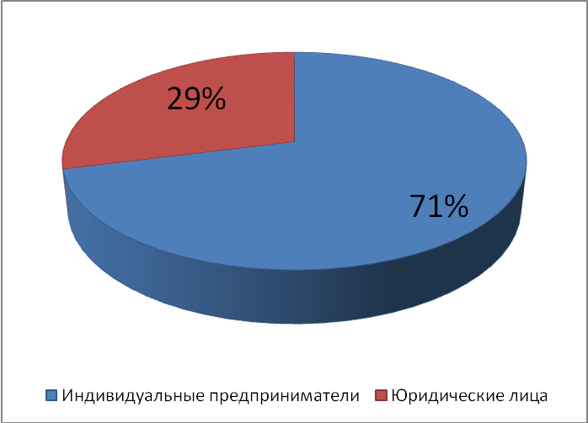
Рисунок 1.1 Распределение респондентов по форме осуществления
предпринимательской деятельности, % к опрошенным

Среди опрощенных 61% субъектов предпринимательской деятельности действуют на рынке более 5 лет; 18% предпринимателей осуществляют деятельность от 3 до 5 лет; 10% ведут бизнес на протяжении 1-3 лет и мене одного года – 11% (рисунок 1.2.).

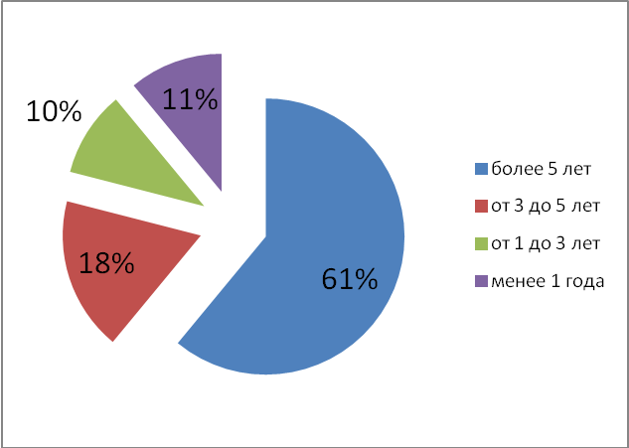
Рисунок 1.2. Распределение респондентов по времени осуществления
предпринимательской деятельности, % к опрошенным

Преимущественное большинство респондентов (87%) являются собственниками бизнеса. Из числа опрошенных руководители высшего звена составили 12%. На не руководящих сотрудников пришлось 1% опрошенных (рисунок 1.3.).

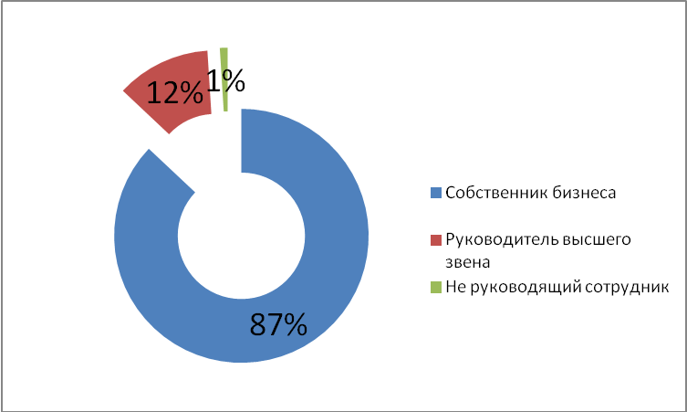
Рисунок 1.3. Распределение респондентов по занимаемым должностям, % к опрошенным
Годом ранее в опросе принимали участие также в большей мере собственники бизнеса (82%), руководители высшего звена составили 14%, на не руководящих сотрудников приходилось 4%.
По величине годового оборота бизнеса ответы респондентов распределились следующим образом (рисунок 1.4):
- до 120 миллионов рублей (микропредприятие) – 76%;
-от 120 до 800 миллионов рублей (малое предприятие) – 23%;
- от 800 до 2000 миллионов рублей (среднее предприятие) – также 1%.
Среди опрошенных отсутствуют организации с годовым оборотом от 800 до 2000 миллионов рублей (среднее предприятие) и свыше 2 миллиардов рублей.

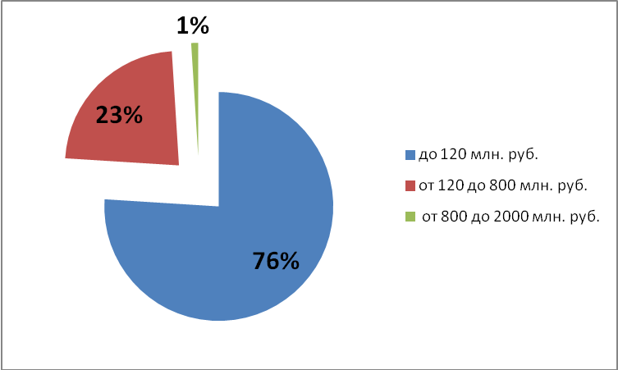
Рисунок 1.4. Распределение респондентов по величине
годового оборота бизнеса, % к опрошенным

Основную часть респондентов в 2019 году представляют предприятия с числом работающих до 15 человек (82%). Количество респондентов с численностью штатных сотрудников от 16 до 100 человек составило 17%; от 101 до 250 – 1%. Среди опрошенных отсутствуют организации с численностью от 251 до 1000 человек и выше (рисунок 1.5.)

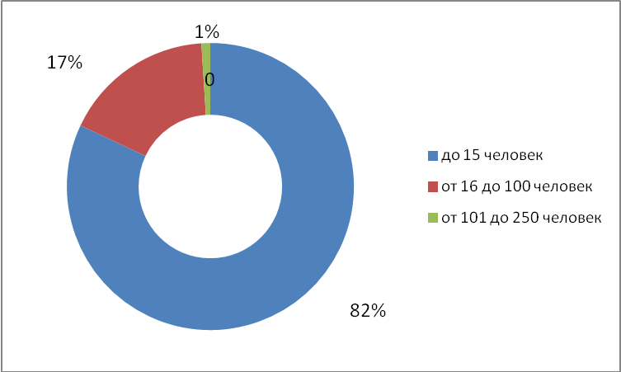
Рисунок 1.5. Распределение респондентов по численности сотрудников организации, % к опрошенным
Можно сделать вывод о том, что из всех представителей бизнеса, принявших участие в опросе в 2019 году, превалируют микропредприятия с численностью сотрудников до 15 человек и величиной годового оборота не более 120 млн. рублей.
Большинство респондентов (69%), заявило, что их бизнес осуществляет торговлю или дистрибуцию товаров и услуг, произведенных другими компаниями; 20% производит конечную продукцию, 6% промежуточную продукцию относительно рынка сбыта (сырье, материалы, компоненты, которые будут использоваться для переработки, обработки, доработки другими организациями, а также для производства конечной продукции), 5% предоставляет услуги (рисунок 1.6).
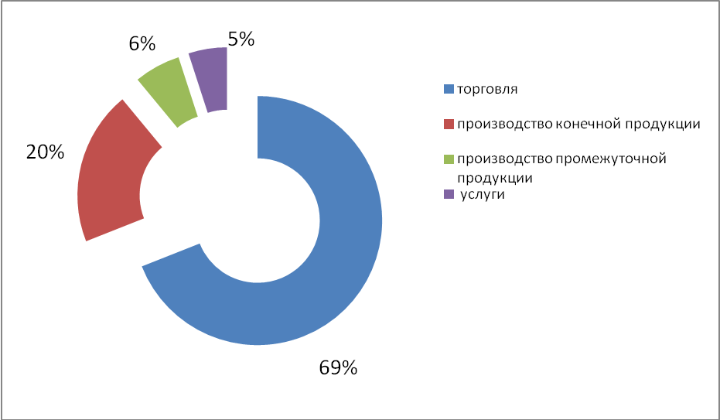
Рисунок 1.6. Распределение респондентов
по основной производимой продукции (товару, работе, услуге), % к опрошенным

Предпринимательская деятельность респондентов охватила следующие виды экономической деятельности торговля розничная, деятельность гостиниц и предприятий общественного питания, предоставление прочих видов услуг , деятельность в области здравоохранения и социальных услуг, обработка древесины и производство изделий из дерева, производство мебели, растениеводство и животноводство, охота (сельхозтоваропроизводитель), производство химических веществ и химических продуктов (удобрения, газы, пигменты и т.д.), строительство (зданий, инженерных сооружений, работы строительные специализированные) (рисунок 1.7.).

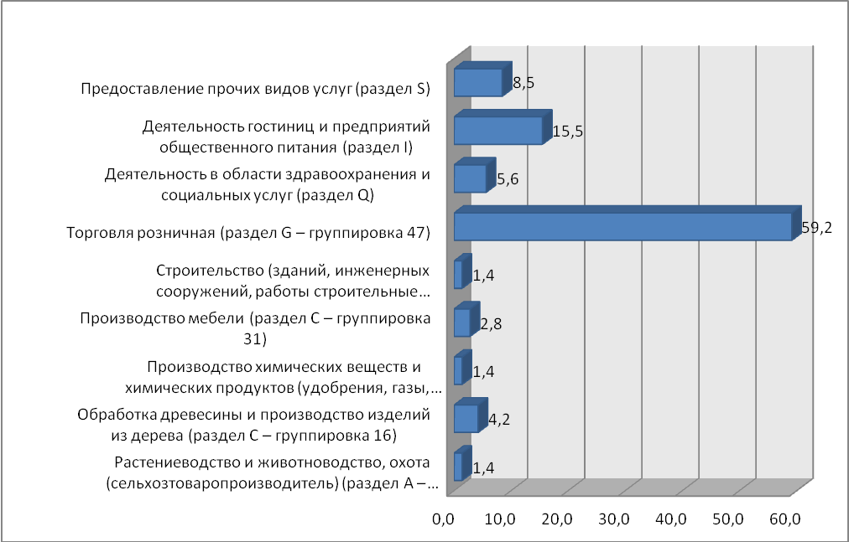
Рисунок 1.7. Распределение респондентов
по основным видам деятельности, % к опрошенным
Таким образом, по информации респондентов, на территории города Волгодонска большинство организаций, участвовавших в опросе, занимаются розничной торговлей продовольственными и непродовольственными товарами населению, осуществляют деятельность гостиниц и предприятий общественного питания, предоставляют прочие виды услуг.
Опрос респондентов о географических рынках, представляемых бизнесом, показал, что основным рынком сбыта продукции (товаров, работ, услуг) в большей степени случаев (72%) является локальный рынок, то есть рынок города Волгодонска (рисунок 1.8).
При этом сбыт продукции (товаров, работ, услуг) на рынке Ростовской области составляет – 26%, на рынках нескольких субъектов Российской Федерации – 2%. Опрошенные респонденты продукцию на рынки зарубежных стран не предоставляют.
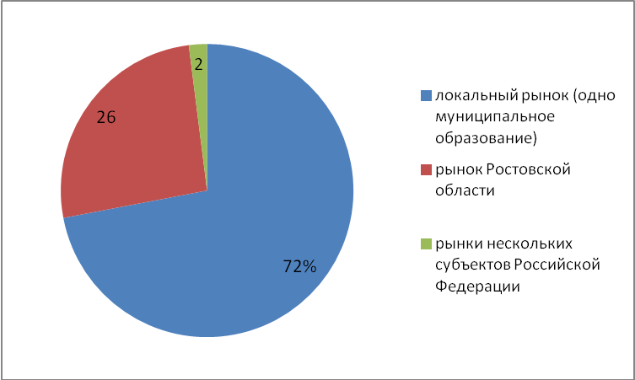
Рисунок 1.8. Распределение респондентов
по географическим рынкам, % к опрошенным

Оценка состояния и развития конкурентной среды

Количество конкурентов у субъектов предпринимательской деятельности на основном рынке является одним из показателей успешного ведения бизнеса.
В 2019 году 58% опрошенных отметили наличие 1-3 конкурентов; 34% респондентов указали на наличие 4 и более конкурентов; нет конкурентов у 8% опрошенных (в 2018 году 59%, 35%,6% соответственно).
Отвечая на вопрос об изменении количества конкурентов за последние 3 года, 56% опрошенных отметили, что количество конкурентов не изменилось. От 4 и более конкурентов имеют 19% опрошенных и 14% респондентов указали на наличие от 1 до 3 конкурентов. 7% опрошенных посчитали, что количество конкурентов сократилось на 1-3 конкурента, а 4% – на 4 и более конкурентов (рисунок 1.9.).

Рисунок 1.9. Распределение респондентов относительно изменения
количества конкурентов за последние 3 года, % к опрошенным

Положительной тенденцией является преобладание большого количества конкурентов на большинстве рынках города и рост их числа в целом.
Высокая конкуренция стимулирует предпринимателей принимать меры по повышению конкурентоспособности продукции, использовать инновационные подходы, обеспечивающие повышение его эффективности.
Для оценки состояния конкуренции респондентов попросили выбрать утверждение, наиболее точно характеризующее условия ведения бизнеса, а именно, как часто требуется реализация мер по повышению конкурентоспособности продукции (товаров, работ, услуг) (таблица 1.1).

Таблица 1.1 – Распределение мнения респондентов об условиях ведения бизнеса, который они представляют, % к опрошенным.

 | 2017  год | 2018 год | 2019 год
Для сохранения рыночной позиции нашего бизнеса нет необходимости реализовывать какие-либо меры по повышению конкурентоспособности нашей продукции/ работ/ услуг (снижение цен, повышение качества, развитие сопутствующих услуг, иное) – нет конкуренции | 4% | 2% | 1%
Для сохранения рыночной позиции нашего бизнеса время от времени (раз в 2-3 года) может потребоваться реализация мер по повышению конкурентоспособности нашей продукции/ работ/ услуг (снижение цен, повышение качества, развитие сопутствующих услуг, иное) – слабая конкуренция | 9% | 11% | 10%
Для сохранения рыночной позиции нашего бизнеса необходимо регулярно (раз в год или чаще) предпринимать меры по повышению конкурентоспособности нашей продукции/ работ/ услуг (снижение цен, повышение качества, развитие сопутствующих услуг, иное) – умеренная конкуренция | 15% | 18% | 17%
Для сохранения рыночной позиции нашего бизнеса необходимо регулярно (раз в год или чаще) предпринимать меры по повышению конкурентоспособности нашей продукции/ работ/ услуг (снижение цен, повышение качества, развитие сопутствующих услуг, иное), а также время от времени (раз в 2-3 года) применять новые способы ее повышения, не используемые компанией ранее – высокая конкуренция | 46% | 41% | 43%
Для сохранения рыночной позиции нашего бизнеса необходимо постоянно (раз в год и чаще) применять новые способы повышения конкурентоспособности нашей продукции/ работ/ услуг (снижение цен, повышение качества, развитие сопутствующих услуг, иное), не используемые компанией ранее – очень высокая конкуренция | 26% | 28% | 29%

По итогам 2019 года 72% респондентов отметили, что ведут бизнес в условиях высокой и очень высокой конкуренции.

При проведении оценки примерного числа поставщиков основного закупаемого товара (работы, услуги) были получены следующие результаты (рисунок 1.10): 54% опрощенных считают, что имеют большое число поставщиков основного закупаемого товара, 19%, что их число составляет 2-3, 21% – это 4 и боле количество поставщиков, 6% опрошенных указали на одного поставщика.

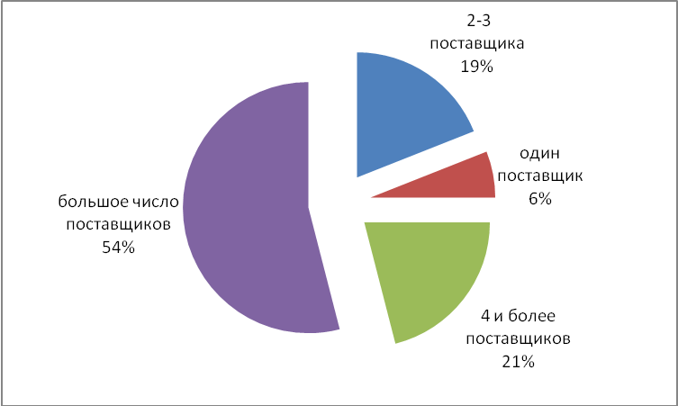
Рисунок 1.10. Распределение примерного числа поставщиков основного закупаемого товара (работы, услуги), % к опрошенным

Удовлетворенность состоянием конкуренции между поставщиками респонденты оценили: удовлетворительное – 46,0%, скорее удовлетворительное – 21,0%, скорее неудовлетворительное – 15,0%, затруднились ответить – 17,0% и 1% опрощенных посчитали, что удовлетворенность состоянием конкуренции неудовлетворительное (рисунок 1.11.)

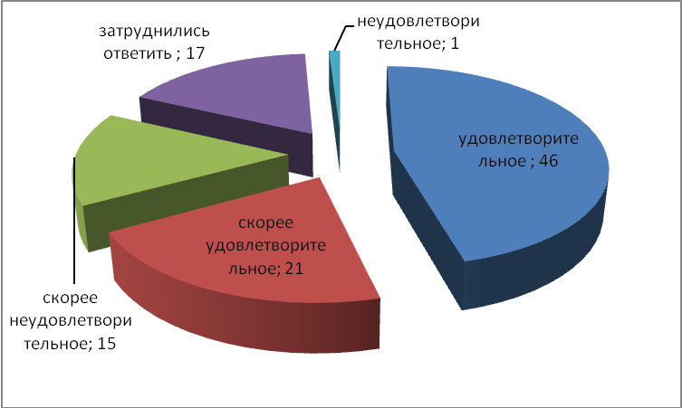
Рисунок 1.11. Распределение удовлетворенности состоянием конкуренции между поставщиками, % к опрошенным

Мнение субъектов предпринимательской деятельности о качестве официальной информации о состоянии конкурентной среды на рынках товаров и услуг города Волгодонска и деятельности по содействию развитию конкуренции, размещаемой в открытом доступе

Повышение уровня информационной открытости деятельности органов местного самоуправления, в том числе по вопросу о состоянии конкурентной среды на рынках товаров и услуг города, является одной из основных задач по развитию конкуренции.
Респондентами было оценено качество официальной информации о состоянии конкурентной среды на рынках товаров и услуг города (количество участников, данные о перспективах развития конкретных рынков, барьеры входа на рынки и т.д.) и деятельность по содействию развитию конкуренции, размещаемой в открытом доступе.
По уровню доступности (рисунок 1.12.), результаты опроса показали, что бизнес оценивает деятельность по развитию конкуренции удовлетворительной (69%). При этом 22 респондентов считают ее неудовлетворительной, а 9% информации о развитии конкуренции не нашли.

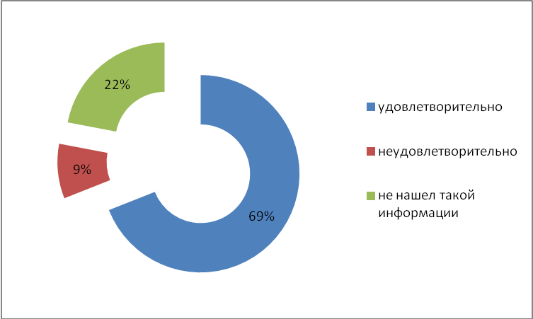
Рисунок 1.12. Распределение предприятий и организаций относительно степени удовлетворенности состоянием конкурентной среды на рынках товаров и услуг города (количество участников, данные о перспективах развития конкретных рынков, барьеры входа на рынки и т.д.) и деятельность по содействию развитию конкуренции, размещаемой в открытом доступе (уровень доступности), % к опрошенным

По уровню понятности (рисунок 1.13.) мнение распределись следующим образом: 65% от опрошенных респондентов считает, что удовлетворены; 21% – не удовлетворены, а не нашли информации – 14%

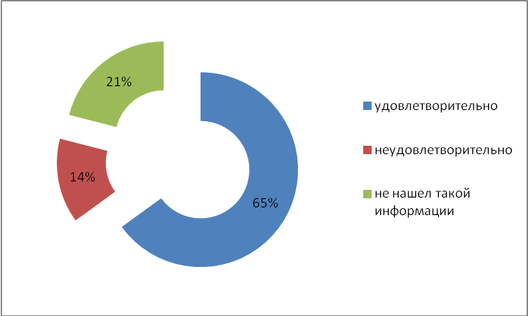
Рисунок 1.13. Распределение предприятий и организаций относительно степени удовлетворенности состоянием конкурентной среды на рынках товаров и услуг города (количество участников, данные о перспективах развития конкретных рынков, барьеры входа на рынки и т.д.) и деятельность по содействию развитию конкуренции, размещаемой в открытом доступе (уровень понятности), % к опрошенным

Оценка административных барьеров ведения предпринимательской деятельности

Одним из факторов, негативно влияющих на развитие конкурентной среды, являются административные барьеры.
С целью оценки барьеров ведения предпринимательской деятельности респондентам был предложен перечень административных барьеров, из которых необходимо было выбрать несколько, наиболее оказывающих влияние на ведение текущей деятельности или открытие нового бизнеса на рынке. Респонденты также имели возможность указать в анкетах свои варианты ответов.
По мнению респондентов наиболее сильное отрицательное влияние на деятельность бизнеса в городе в 2019 году, как и в 2018 году оказывают высокие налоги. На этот административный барьер пришлось 61%. (рисунок 1.14.).

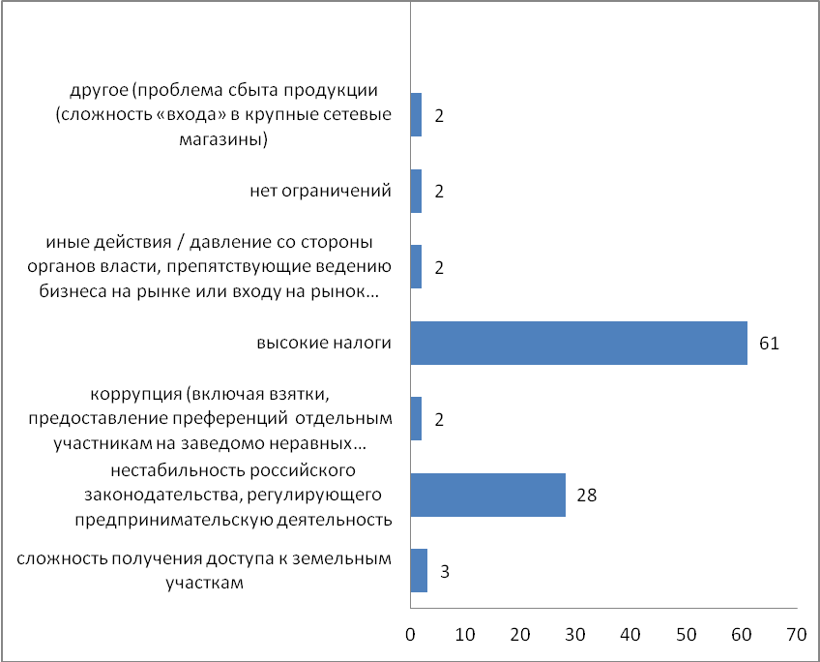
Рисунок 1.14. Наиболее существенные административные барьеры для ведения текущей деятельности или открытия нового бизнеса, % к общему количеству ответов

На втором месте по частоте выбора оказался такой барьер, как нестабильность российского законодательства, регулирующего предпринимательскую деятельность 28 % (21% в 2018 году).
На третью позицию по мнению опрощенных выходят – сложность получения доступа к земельным участкам 2% респондентов.
56% от числа респондентов отметила, что имеющиеся административные барьеры преодолимы без существенных затрат.
О том, что барьеры отсутствуют, считают 32% опрошенных, а барьеры, преодолимые при осуществлении значительных затрат – 12%.
Оценивая динамику проблем административных барьеров (рисунок 1.15.), 53% опрошенных считает, что за последние 3 года бизнесу стало проще преодолевать административные барьеры.21% из числа опрощенных, считают, что бизнесу стало сложнее преодолевать административные барьеры, чем раньше, а 11% считают, что барьеры отсутствуют, 7 % респондентов полагают, что барьеры полностью устранены, 6% считают, что бизнесу стало проще преодолевать административные барьеры, чем раньше и 2% полагают, что ранее административные барьеры отсутствовали, однако сейчас появились.
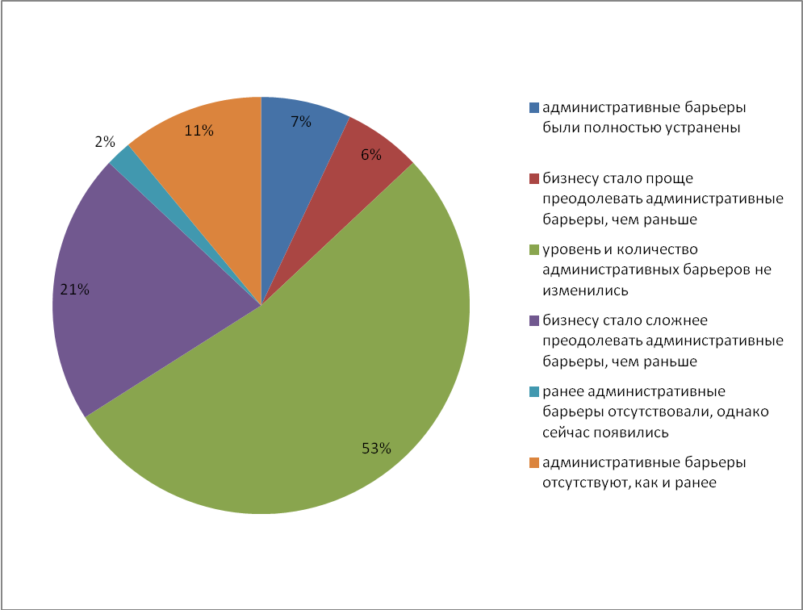
Рисунок 1.15. Изменение уровня административных барьеров на рынке в течение последних 3 лет, % к опрошенным
Изменение уровня административных барьеров на рынке в течение последних 3 лет, % к опрошенным в сравнении с предшествующими годами представлен в таблице 2.2
Таблица 2.2
 | 2017 год | 2018 год | 2019 год
административные барьеры полностью устранены | 5% | 8% | 7%
бизнесу стало проще преодолевать административные барьеры, чем раньше | 12% | 7% | 6%
уровень и количество административных барьеров не изменились | 45% | 49% | 53%
бизнесу стало сложнее преодолевать административные барьеры, чем раньше | 28% | 25% | 21%
ранее административные барьеры отсутствовали, однако сейчас появились | 3% | 2% | 2%
административные барьеры отсутствуют, как и ранее | 7% | 9% | 11%
Субъекты предпринимательской деятельности отметили, что обращались в надзорные органы за защитой своих прав (37% респондентов). В основном это: Администрация города Волгодонска, Роспотребнадзор, прокуратура, органы судебной власти. 63% респондентов в надзорные органы в 2019 году не обращались.

Оценка субъектами предпринимательской деятельности

услуг субъектов естественных монополий

Субъекты предпринимательской деятельности оценивали удовлетворенность услугами естественных монополий по следующим трем параметрам: сроки получения доступа, сложность (количество) процедур подключения, стоимость подключения.
В ходе опроса большинство респондентов на данный блок вопросов не ответили, поскольку не сталкивался с процессом получения услуг в 2019 году (около 75%).
Представители бизнеса посчитали удовлетворительными сроки подключения к услугам водоснабжения и водоотведения, теплоснабжения, телефонной связи – 29% и услуги электроснабжения – 31%.
26% участников опроса в текущем году сталкивались с процессом получения доступа к сетям электроснабжения.
Из них 53% отметили среднее количество процедур в интервальном отрезке 6 до 10 услуг, срок получения услуги во временном отрезке: 5-14 дней - 51% респондентов; 3 месяца – 28%.
24% участника опроса в текущем году сталкивались с процессом получения доступа к сетям водоснабжения и водоотведения. Из них 51% отметили среднее количество процедур в интервальном отрезке 1 до 5 услуг, срок получения услуги во временном отрезке: - 9 дней - 22% респондентов; 14-20 дней –36%;1-5 месяцев – 20%.
Анализ стоимости подключения услуги естественных монополий показал, что более всего представители бизнеса не удовлетворены стоимостью подключения к сетям электроснабжения (28%) и к сетям водоснабжения и водоотведения (19%).
В целом оценить услуг естественных монополий респондентами в достоверном ключе не представляется возможным.
Анализируя полученные ответы от респондентов, большинство опрошенных в 2019 году за услугами в адрес монополий не обращались.

Мнение субъектов предпринимательской деятельности относительно того, на что в первую очередь должна быть направлена работа по развитию конкуренции в городе Волгодонске

В результате анализа выбора предпринимателей можно выделить группу ответов, в качестве основных направлений развития конкурентной среды в городе респондентами предлагается (допускалось до трех вариантов ответов) (рисунок 1.16.):
- контроль над ростом цен 29%;
- обеспечение того, чтобы одна компания не начинала полностью диктовать условия на рынке 15%;
- контроль работы естественных монополий, таких как водоснабжение, электро- и теплоснабжение, ж/д и авиатранспорт 8%
- поддержка новых направлений развития экономики города (2%);
- обеспечение добросовестной конкуренции (14%);
- создание системы информирования населения о работе различных компаний, защите прав потребителей и состоянии конкуренции (12%).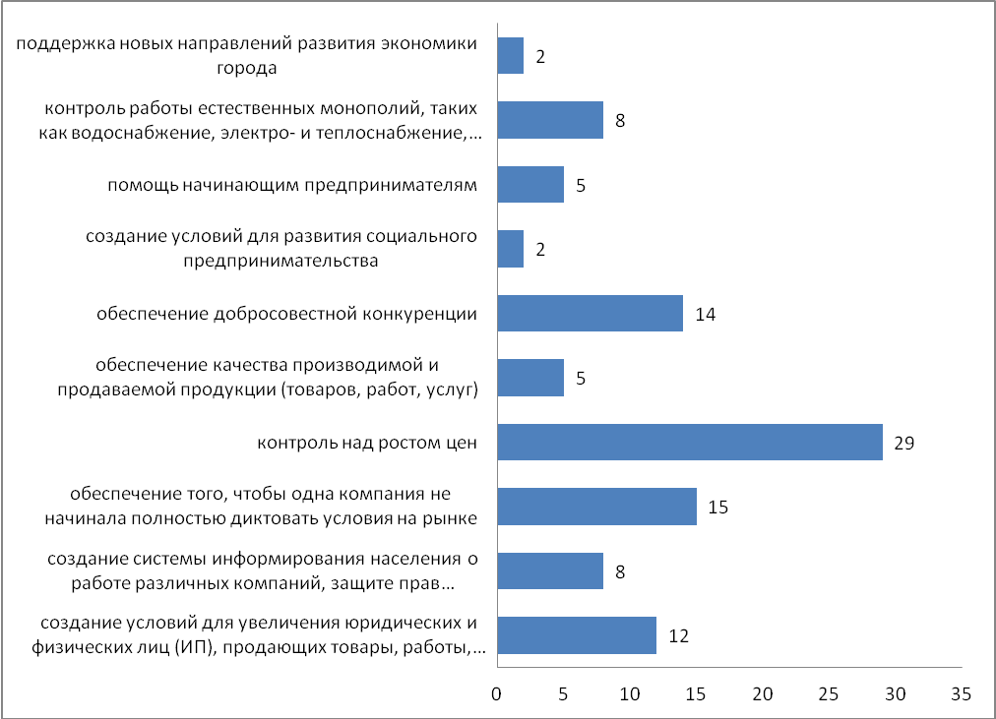Рисунок 1.16.Распределение мнения респондентов относительно направлений развития конкуренции в городе Волгодонске, % к опрошенным

Выводы

В ходе опроса было изучено мнение преимущественно владельцев бизнеса (индивидуальные предприниматели) и руководителей (высшего или среднего звена) организаций, осуществляющих деятельность более 5 лет. Респонденты представляли микропредприятия. По информации респондентов, большая часть организаций, участвовавших в опросе, занимаются розничной торговлей продовольственными и непродовольственными товарами населению. Основным рынком сбыта продукции (услуг) является рынки города и Ростовской области.
Условия ведения бизнеса в городе Волгодонске в целом конкуренты. По итогам 2019 года 72% респондентов отметили, что ведут бизнес в условиях высокой и очень высокой конкуренции.
Представители бизнеса, принявшие участие в опросе, в целом положительно рассматривают как количество поставщиков, так и состояние конкуренции между ними. Тем не менее незначительное число респондентов указали, что состояние конкуренции между поставщиками оценивается как неудовлетворительное.
Уровень доступности, понятности и удобства получения официальной информации о состоянии конкурентной среды и деятельности по содействию развитию конкуренции большую часть бизнес-сообщества в большей мере устраивает. Незначительное количество респондент высказали неудовлетворенность характеристиками официальной информации о состоянии конкурентной среды и деятельности по содействию развитию конкуренции.
В своей повседневной деятельности бизнес сталкивается с целым рядом проблем, от конкуренции до изменения федерального законодательства. Административные барьеры на сегодняшний момент все еще являются препятствием для ведения бизнеса в городе.
По мнению опрошенных, наиболее сильное отрицательное влияние на деятельность бизнеса в городе оказывают высокие налоги. На этот административный барьер пришлось 61% от общего числа ответов. На втором месте по частоте выбора оказался такой барьер, как нестабильность российского законодательства, регулирующего предпринимательскую деятельность (28%).
56% от числа респондентов отметила, что имеющиеся административные барьеры преодолимы без существенных затрат.
О том, что барьеры отсутствуют, считают 32% опрошенных, а барьеры, преодолимые при осуществлении значительных затрат – 12%.
Оценивая динамику проблем административных барьеров 6% опрошенных считает, что за последние 3 года бизнесу стало проще преодолевать уровень административных барьеров, 21% из числа опрощенных, считают, что бизнесу стало сложнее преодолевать административные барьеры, чем раньше, а 11% считают, что барьеры отсутствуют, 7 % респондентов полагают, что барьеры полностью устранены.
По вопросам преодоления административных барьеров оценка предпринимателями тенденций последних 3-х лет показывает, что они полностью устранены или ситуация не изменилась (7% и 53% респондентов соответственно), либо бизнесу стало проще преодолевать административные барьеры (6% респондентов).
Субъекты предпринимательской деятельности заявили, что в надзорные органы за защитой своих прав в 2019 году не обращалось 63% опрощенных, 37% обращались в Роспотребнадзор и Администрацию города Волгодонска, отделы и т.д.
Из опроса стало понятно, что большая часть опрошенных за услугами в адрес естественных монополий не обращались. С учетом полученной информации данные является не полными и оценить услуги естественных монополий респондентами в достоверном ключе не представилось возможным.
В результате анализа выбора предпринимателей можно выделить группу ответов, в качестве основных направлений развития конкурентной среды в городе респондентами предлагается:
- контроль над ростом цен;
- обеспечение того, чтобы одна компания не начинала полностью диктовать условия на рынке;
- обеспечение добросовестной конкуренции;
- создание системы информирования населения о работе различных компаний, защите прав потребителей и состоянии конкуренции.
- поддержка новых направлений развития экономики города.

2. Мониторинг удовлетворенности потребителей качеством товаров, работ и услуг на товарных рынках города Волгодонска и состоянием ценовой конкуренции, включая мониторинг удовлетворенности потребителей товаров, работ и услуг качеством (уровнем доступности, понятности и удобства получения) официальной информации о состоянии конкурентной среды на рынках товаров, работ и услуг города Волгодонска и деятельности по содействию развитию конкуренции, размещаемой уполномоченным органом и муниципальными образованиями, оценки удовлетворенности потребителями товаров, работ и услуг деятельностью субъектов естественных монополий на территории города Волгодонска

В 2019 году в рамках мониторинга удовлетворенности потребителей качеством товаров, работ и услуг на товарных рынках города Волгодонска и состоянием ценовой конкуренции респондентам были представлены анкеты для потребителей товаров, работ и услуг на товарных рынках города.
В рамках социологической части мониторинга состояния и развития конкурентной среды в городе проведено анкетирование с общей выборкой в 367 респондентов.
В ходе опроса населения изучалось мнение относительно 10 рынков товаров и услуг.
Респонденты ответили на вопросы о количестве организаций, представляющих товары и услуги, и динамике их численности; уровне удовлетворенности качеством товаров и услуг на товарных рынках в г.Волгодонске и состоянием ценовой конкуренции; уровне удовлетворенности качеством услуг субъектов естественных монополий и качестве официальной информации о состоянии конкурентной среды на рынках товаров и услуг.

Социально-демографические характеристики

Структура респондентов представлена на рисунке 2.1. Преобладающей частью респондентов были женщины (68% опрошенных), 32% участников опроса были мужчины. В 2018 году большую часть респондентов также составляли женщины.

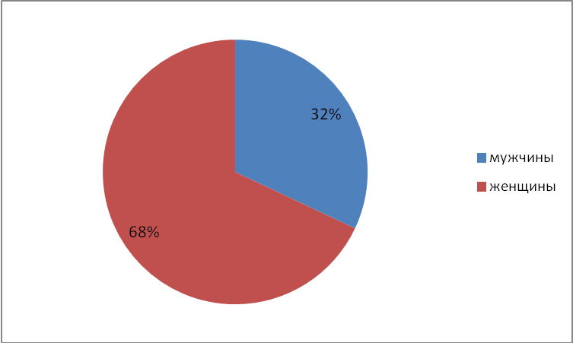
Рисунок 2.1.Распределение респондентов по полу, % к опрошенным

Возрастная структура опрошенных представлена на рисунке 2.2. Больше всего опрошено респондентов в возрасте от 36 до 50 лет (52%) и от 21 до 35 лет оказалось 21%. Среди опрошенных потребителей товаров, работ и услуг лиц в возрасте свыше 51 года 20% и до 20 лет – 7%. В 2018 году также основную часть опрошенных составляли респонденты в возрасте от 36 до 50 лет.

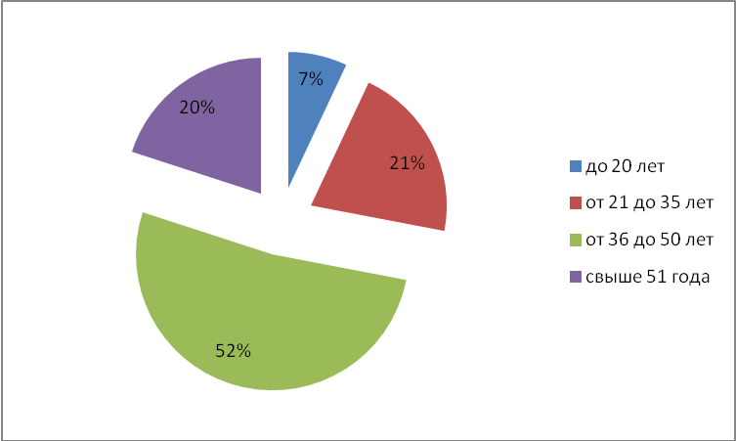
Рисунок 2.2. Распределение потребителей по возрасту, % к опрошенным

В структуре респондентов, характеризующей социальный статус, преобладает работающее население 61%. В 2018 году в опросе также принимали участие преимущественно работающие респонденты. В ходе исследования были опрошены также пенсионеры 18%, студенты / учащиеся 21%, не работающие в опросе участия не принимали (рисунок 2.3)

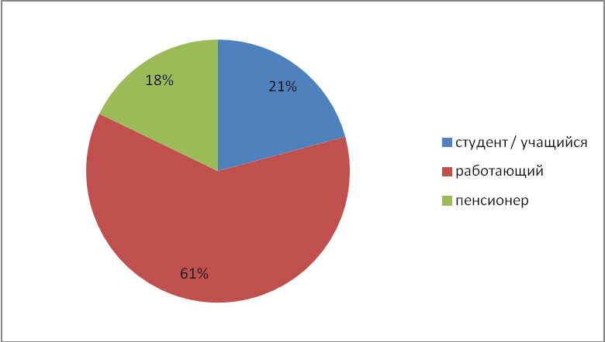
Рисунок 2.3.Структура респондентов по роду деятельности, % к опрошенным

Из общего количества опрошенных у 59% есть дети возрастом до 18 лет, а у 38% детей в этом возрасте – нет (рисунок 2.4). В 2018 году также большую часть участников опроса (62%) составили респонденты, имеющие детей в возрасте до 18 лет.

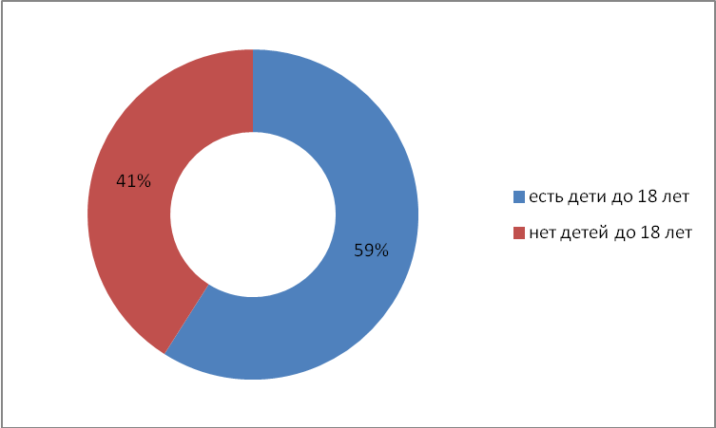
Рисунок 2.4. Наличие детей у респондентов до 18 лет, % к опрошенным

На рисунке 2.5. представлена образовательная структура потребителей товаров и услуг города Волгодонска.
Большинство респондентов (46%) имеют высшее образование. 44% респондентов имеют среднее специальное образование и 10% опрощенных являются студентами высших учебных заведений. В 2018 году большинство респондентов (60%) имели высшее образование.

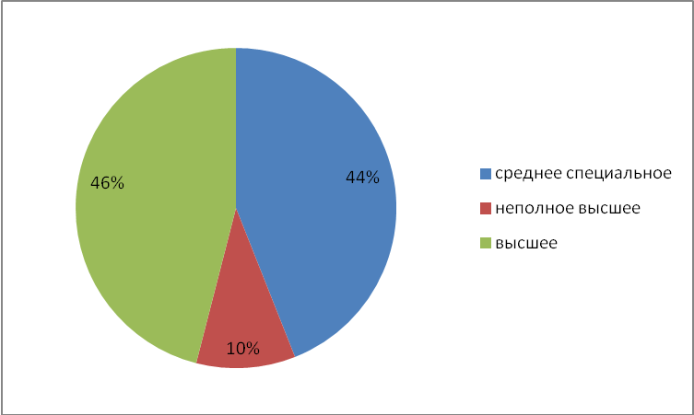
Рисунок 2.5. Распределение потребителей по имеющемуся образованию, % к опрошенным

На рисунке 2.6. представлена доходная структура потребителей города Волгодонска. 67 % опрошенных указали, что ежемесячный доход на члена семьи в среднем не превышает 15 тысяч рублей, 19% респондентов указали на диапазон в 15 – 25 тысяч рублей, при этом 12% опрощенных указали что уровень среднемесячного дохода у них от 25 тысяч рублей, от 40 до 60 тыс.рублей имеют доход 2% респондентов. Доход свыше 61 тысяч рублей в расчете на одного члена семьи никто не указал.
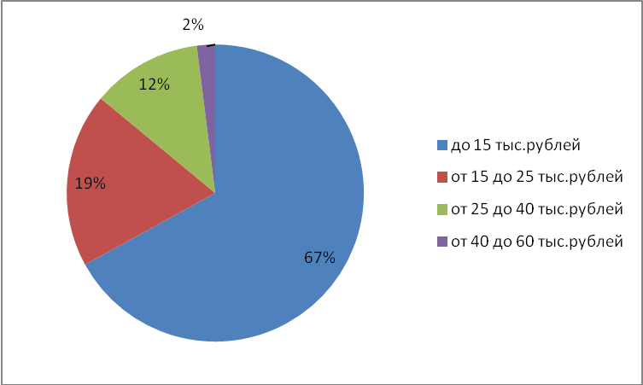
Рисунок 2.6.Структура респондентов по среднемесячному доходу на одного члена семьи (тыс. рублей), % к опрошенным

Низкий доход на одного члена семьи (менее 15 тысяч рублей на одного члена семьи) в основном имеют работающие респонденты, имеющие одного или нескольких несовершеннолетних детей.

Характеристика состояния конкуренции на социально значимых и приоритетных рынках города Волгодонска

(оценка состояния конкуренции и конкурентной среды)

1. Рынок услуг дошкольного образования

Большая часть респондентов 72% считают, что организаций, предоставляющих услуги дошкольного образования на рынке города Волгодонска, достаточно (рисунок 2.7.), в 2018 году с этим утверждением согласились 68% респондентов. Полагают, что таких организации на рынке существует малое количество – 25 % респондентов, 1% опрошенных посчитали что услуг нет совсем, а 2% – их избыточно (много).
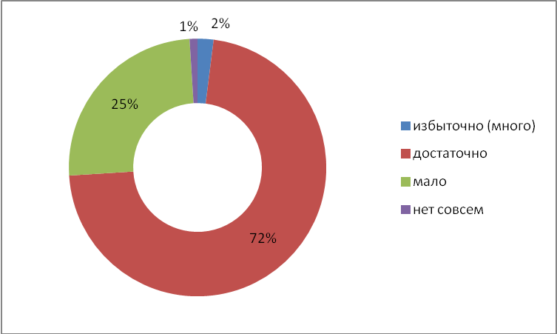
Рисунок 2.7. Количество организаций на рынке услуг дошкольного образования, % к опрошенным
Респонденты отметили, что за последние 3 года количество участников рынка услуг дошкольного образования увеличилось - 23%. Годом ранее увеличение количества участников рынка услуг дошкольного образования отмечали 52% респондентов. Неизменным объем рынка услуг дошкольного образования посчитали 54% опрошенных потребителей, при этом 17% затруднились ответить, а посчитали что, за последние 3 года он снизился 6%. (рисунок 2.8.).
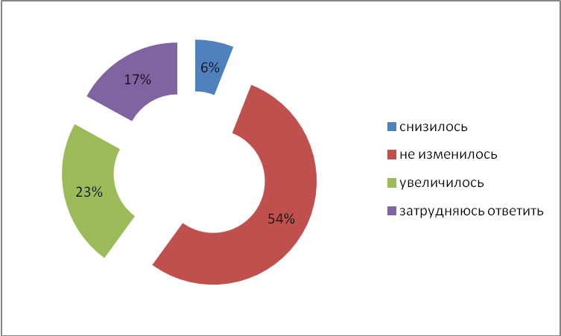
Рисунок 2.8. Изменение количества организаций, предоставляющих услуги дошкольного образования, в течение последних 3 лет, % к опрошенным
В большей степени респонденты скорее удовлетворены уровнем цен, качеством и возможностью выбора услуг 32%, 34% и 34% опрошенных соответственно. Затруднились ответить об уровне цен, возможности выбора и качестве услуг на рынке дошкольного образования (24%, 26% и 20% соответственно). Удовлетворены возможностью выбора – 20%, качеством – 26%, ценой – 20% опрошенных. Ну, а скорее не удовлетворены ценой услуги – 18,0%, ее качеством – 16% и возможностью выбора – 15%. Неудовлетворенных возможностью выбора на рынке услуг дошкольного образования оказалось лишь 11% потребителей, качеством – 3%, а ценой – 13% опрошенных (рисунок 2.9.).

Уровень цен
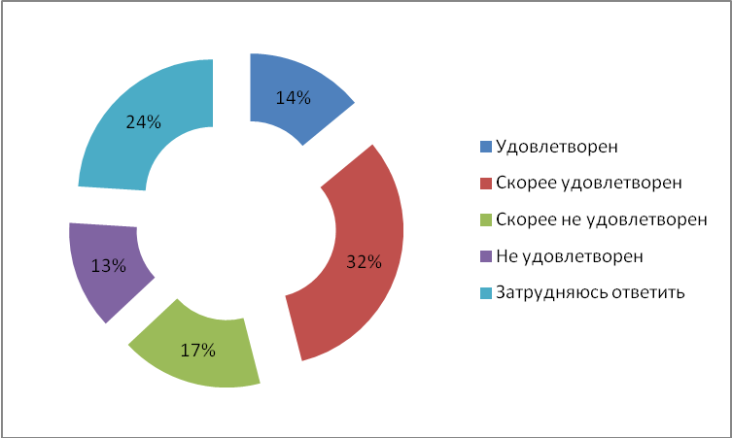
Качество
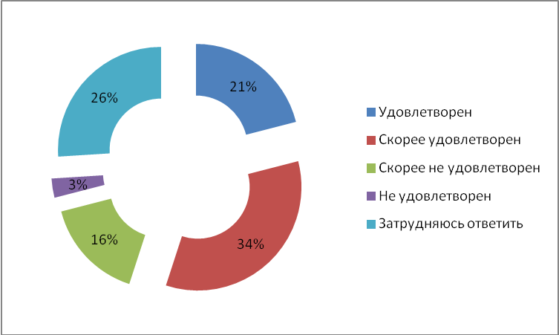
Возможность выбора
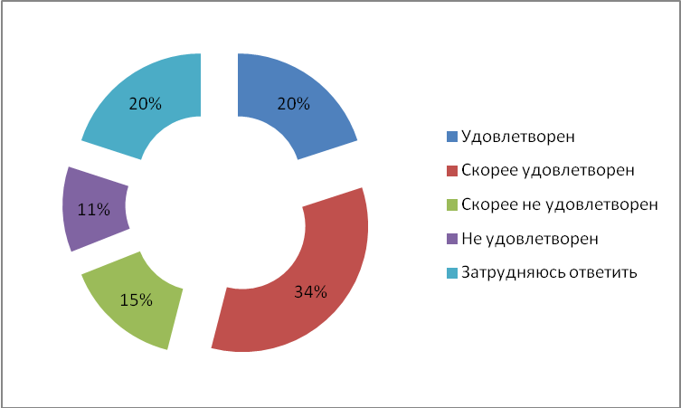
Рисунок 2.9. Степень удовлетворенности потребителей характеристиками продукции на рынке услуг дошкольного образования, % к опрошенным

В ходе опроса выявлено, что доля респондентов, удовлетворенных ценовой политикой в разной степени в 2019 году осталась на уровне 2018 года 46%. Количество удовлетворенных уровнем цен остается выше количества неудовлетворенных уровнем цен.
Услуги дошкольного образования предоставляют 42 образовательные организации различных типов и форм собственности, которые посещают 9604 человека, в том числе в возрасте от 1 года до 3 лет -1562 человека.

2. Рынок услуг дополнительного образования детей

58% от числа опрошенных считают, что организаций, предоставляющих услуги дополнительного образования детей на рынке города Волгодонска достаточно (рисунок 2.10.). При этом 30% респондентов считают, что на рынке услуги представлены в малом количестве, 8% опрошенных посчитали, что услуг нет совсем, а 4% – их избыточно (много).

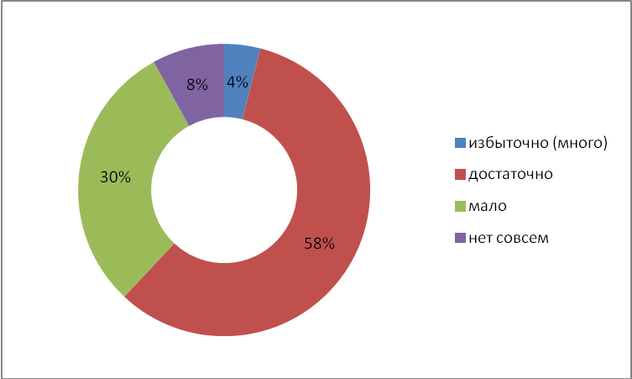
Рисунок 2.10. Количество организаций на рынке услуг дополнительного образования детей , % к опрошенным

При проведении опроса 46% респондентов посчитали, что в течение последних 3 лет рынок услуг дополнительного образования детей увеличился (рисунок 2.11.).
При этом 26% опрошенных затруднили ответить об изменениях рынка, 25% посчитали, что он не изменился, а для 3% – рынок снизился.

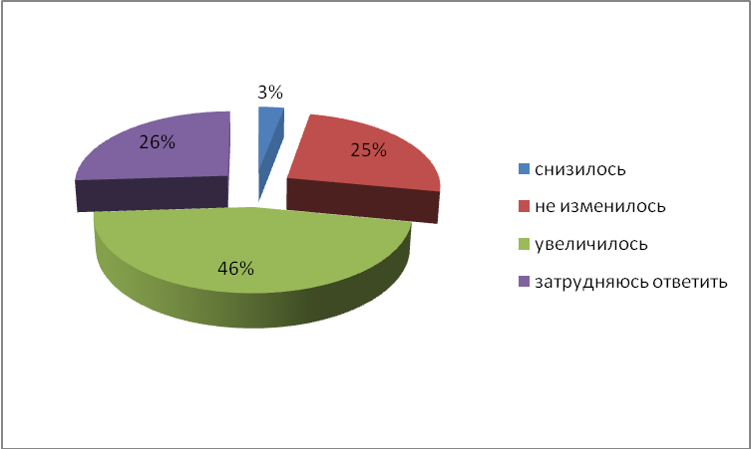
Рисунок 2.11. Изменение количества субъектов, предоставляющих услуги дополнительного образования детей в течение последних 3 лет, % к опрошенным

Уровнем цен, качеством и возможностью выбора услуг в той или иной мере оказались скорее удовлетворены 30 %, 32% и 42% опрошенных соответственно (рисунок 2.12.).
24% респондентов удовлетворены уровнем цен на рынке услуг дополнительного образования детей. Однако, возможностью выбора и качеством услуг 28% и 21% опрощенных, соответственно, затруднились ответить
При этом удовлетворены возможностью выбора – 29%, качеством – 28% опрошенных.
Ну, а скорее не удовлетворены ценой услуги – 11 %, ее качеством – 9% и возможностью выбора – 6%.
Неудовлетворенных возможностью выбора на рынке услуг дополнительного образования детей оказалось лишь 2% потребителей, качеством – 3%, а ценой – 9% опрошенных.
Уровень цен
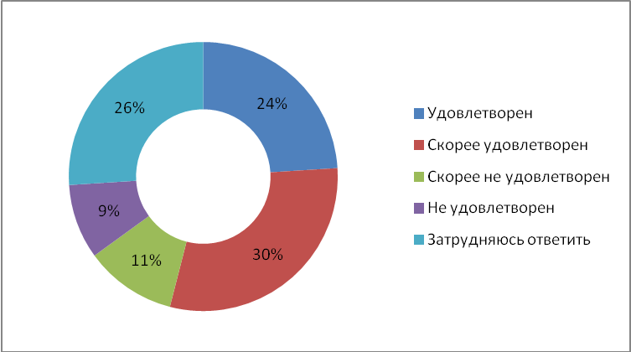
Качество
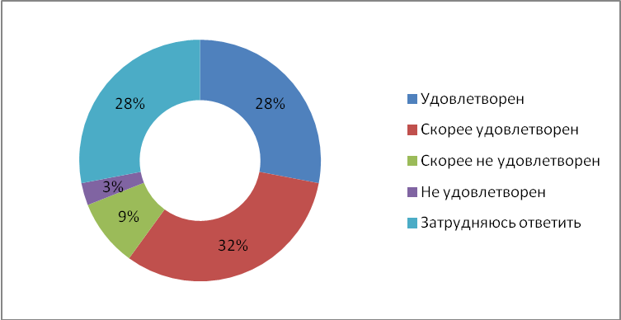
Возможность выбора
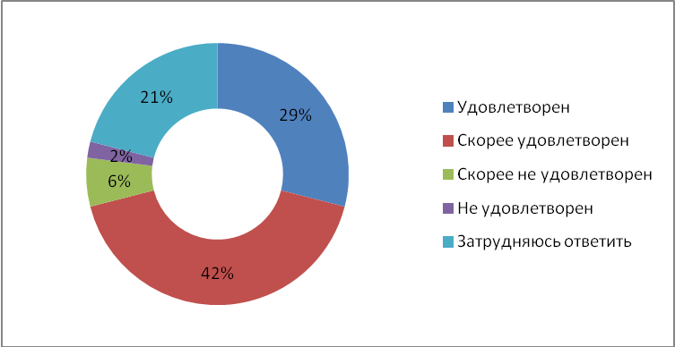
Рисунок 2.12. Степень удовлетворенности потребителей характеристиками продукции на рынке услуг дополнительного образования детей % к опрошенным

В организациях дополнительного образования обучается более 10,4 тысяч воспитанников, 4764 человека заняты в кружках, творческих и интеллектуальных объединениях и секциях во внеурочное время. Дополнительное образование детей осуществляется по различным направлениям: музыкальное, художественное, спортивное, общеразвивающее, туристко-краеведческое, естественнонаучное, социально-педагогическое, техническое.
Опрос показал, что большая половина респондентов отметила, что данного рынка в городе достаточно.

3. Рынок медицинских услуг

Большая часть опрошенных (63%) считают, что организаций, предоставляющих медицинские услуги на рынке города Волгодонска достаточно (рисунок 2.13.). Не согласны с этим утверждением 32%, полагают, что таких организаций избыточно (много) 5 %. Респонденты, которые считают, что организаций, предоставляющих медицинские услуги на рынке нет отсутствуют.
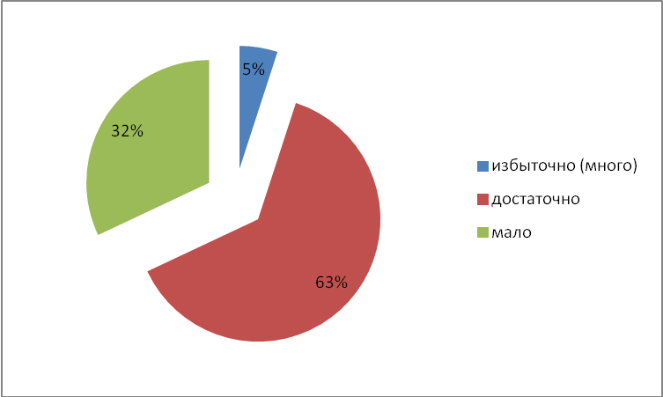
Рисунок 2.13. Количество организаций на рынке медицинских услуг, % к опрошенным

Увеличение количества участников рынка медицинских услуг за последние 3 года отметили 34%, снижение – 24% респондентов, неизменным объем рынка медицинских услуг считает 33% опрошенных, затруднились ответить 9%. В 2018 году также большая часть опрошенных (35%) отмечала рост количества таких организаций в городе.
Преобладающая часть респондентов скорее удовлетворена всеми характеристиками предоставляемых услуг на данном рынке (рисунок 2.14.).

Уровень цен
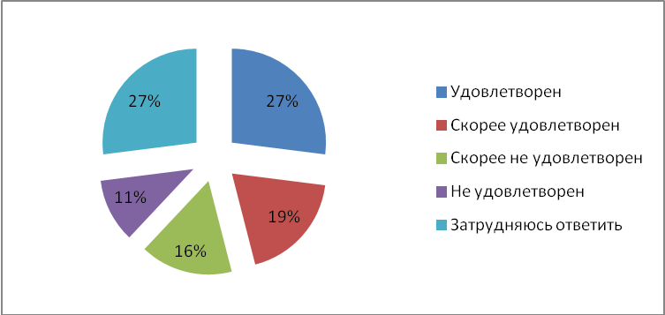
Качество
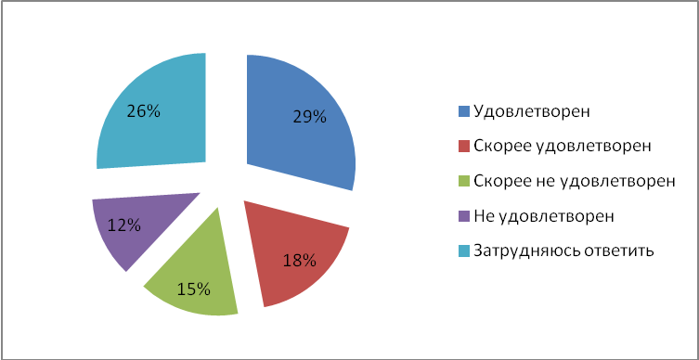
Возможность выбора
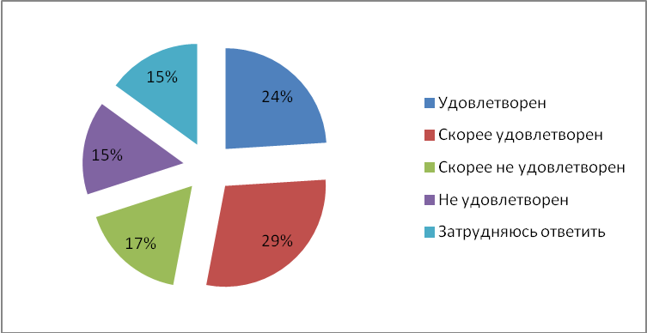
Рисунок 2.14. Степень удовлетворенности потребителей характеристиками продукции на рынке медицинских услуг % к опрошенным

Рынок медицинских услуг в городе Волгодонска представлен 41 медицинской организацией. В ходе опроса выявлено, что рынка достаточно.

4. Рынок услуг в сфере культуры

Больше половины от числа опрошенных (57%) считают, что организаций, предоставляющих услуги в сфере культуры на рынке города Волгодонска достаточно (рисунок 2.15.). Годом ранее основная часть ответивших отмечала недостаточное количество организаций, представляющих рынок в сфере культуры.
При этом 33% респондентов считают, что на рынке услуги представлено мало организаций, 9% считают, что их много, а 1% считают, что таких организаций нет совсем.

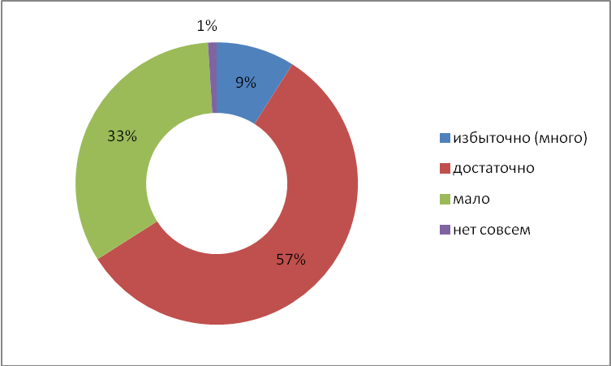
Рисунок 2.15. Количество организаций на рынке услуг в сфере культуры, % к опрошенным

При проведении опроса 56,0% респондентов посчитали, что в течение последних 3 лет рынок услуг в сфере культуры не изменился.
При этом 22% опрошенных посчитали, что он увеличился, 16% затруднили ответить об изменениях рынка, а для 6% – рынок снизился.
55% респондентов удовлетворены в разной степени уровнем цен на рынке услуг в сфере культуры. (рисунок 2.16.).
Уровнем цен, качеством и возможностью выбора услуг в той или иной мере оказались удовлетворены 26%, 29% и 29% опрошенных соответственно.

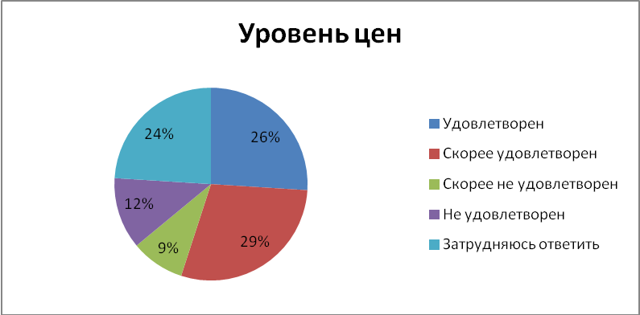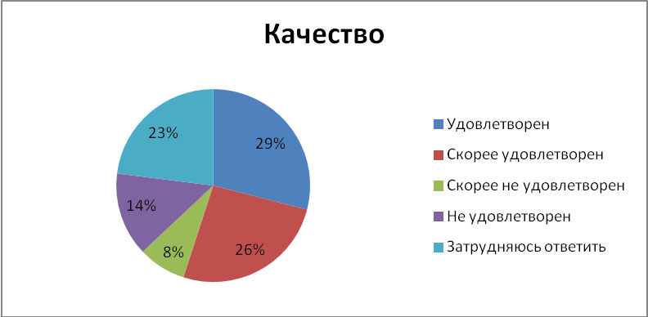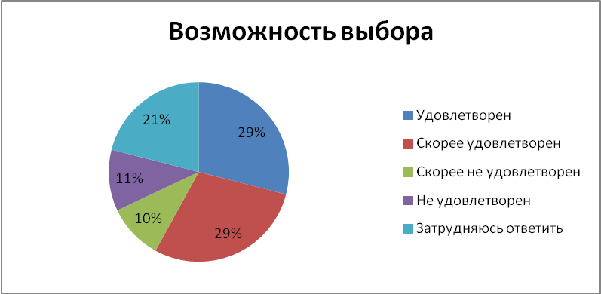

Рисунок 2.16. Степень удовлетворенности потребителей характеристиками продукции на рынке услуг в сфере культуры, % к опрошенным

Рынок услуг в сфере культуры г.Волгодонска включает в себя 11 учреждений культуры и дополнительного образования (24 объекта), являющихся самостоятельными юридическими лицами, которые предоставляют населению спектр культурных, образовательных и информационных услуг.
Опрос показал, что 57% опрошенных высказывалась, что данного рынка в городе достаточно, респонденты дали положительную оценку возможности выбора.

5. Рынок услуг жилищно-коммунального хозяйства
Большая часть респондентов (54%), как и в 2018 году, полагает, что рынок услуг жилищно-коммунального хозяйства достаточно развит. Напротив, о недостаточном количестве организаций данного рынка услуг говорят 37% опрошенных, 8% полагают, что избыточно, а 1% считают, что нет совсем (рисунок 2.17.).
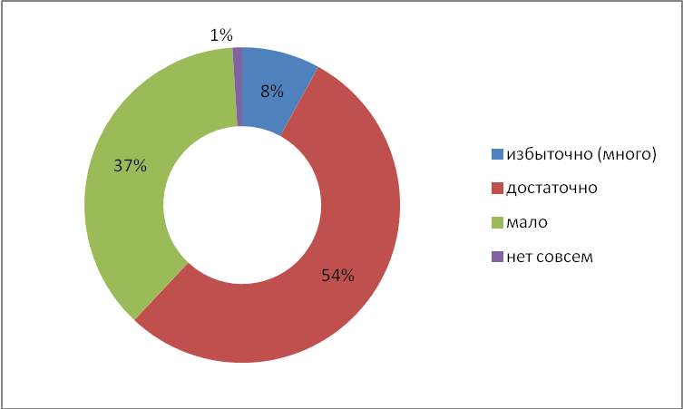
Рисунок 2.17. Количество организаций на рынке услуг ЖКХ, % к опрошенным

Большая часть респондентов (59%), считают, что количество организаций, предоставляющих услуги на рынке ЖКХ, в течение последних 3 лет, не изменилось. Положительную динамику на этом рынке зафиксировали только 9% респондентов, 3% – посчитали, что он снизился, а 29% – затруднили ответить.
64% респондентов высказали в той или иной мере неудовлетворенность уровнем цен на рынке услуг ЖКХ, 63% респондентов не удовлетворены в разной степени возможностью выбора поставщиков услуг на этом рынке (рисунок 2.18).
61% опрошенных отметили различного рода неудовлетворенность качеством жилищно-коммунальных услуг Аналогичная ситуация была отмечена в ходе опроса, проведенного в 2018 году.

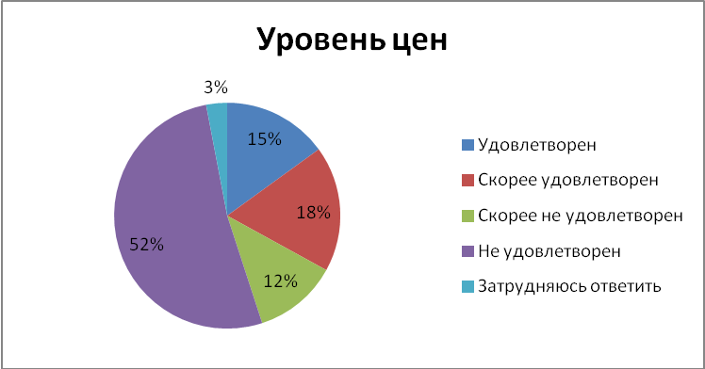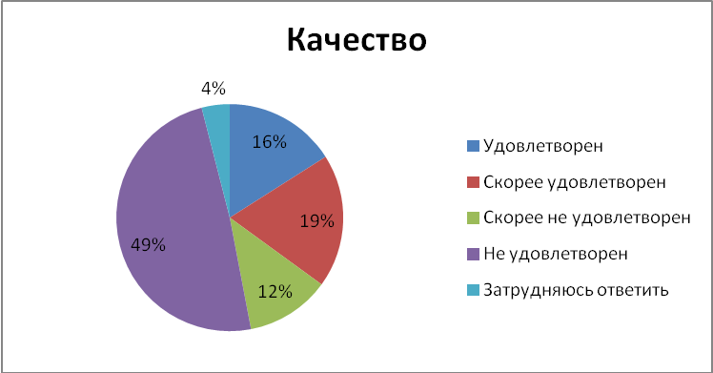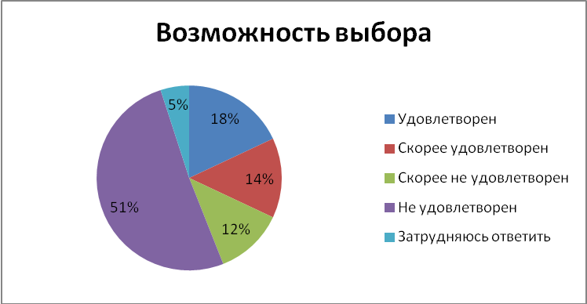
Рисунок 2.18. Степень удовлетворенности потребителей характеристиками продукции на рынке услуг жилищно-коммунального хозяйства, % к опрошенным

Таким образом, рынок услуг жилищно-коммунального хозяйства представленный в городе, по мнению опрощенных, достаточно развит. Об изменении уровня конкуренции на нем треть опрощенных затруднились ответить. Уровень конкуренции на нем практически не изменился за последние три года, в связи с этим организации, действующие на данном рынке, устанавливают высокие цены и не заботятся о качестве оказываемых услуг.

6. Рынок розничной торговли

Достаточно развитым рынок розничной торговли назвали 64,0% респондентов. Об избыточном количестве (много) организаций, представляющих данный рынок услуг, говорили 19,0% опрошенных, а о малом – 15,0%, при этом – 2,0% опрощенных высказали мнение, что его нет совсем (рисунок 2.19.).
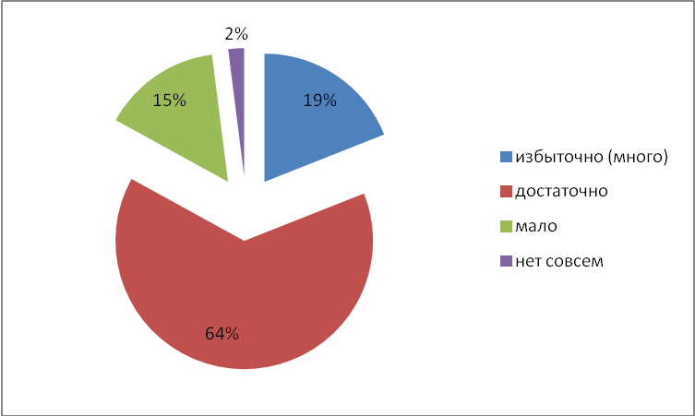
Рисунок 2.19. Количество организаций на рынке розничной торговли, % к опрошенным

38% респондентов отметили увеличение количества организаций, предоставляющих услуги на рынке розничной торговли, а 41,0% посчитали, что он не изменился. При этом 8% опрощенных проинформировали, что, по их мнению, количество организаций снизилось, а 13% опрощенных затруднились ответить.
Качеством услуг, предоставляемых на рынке розничной торговли, скорее не удовлетворены 52% респондентов, возможностью выбора данных услуг 36%, а уровнем цен – 46%. Удовлетворены уровнем цен, качеством и возможностью выбора предоставляемых услуг на рынке розничной торговли 19%, 12% и 31% соответственно (рисунок 2.20.).

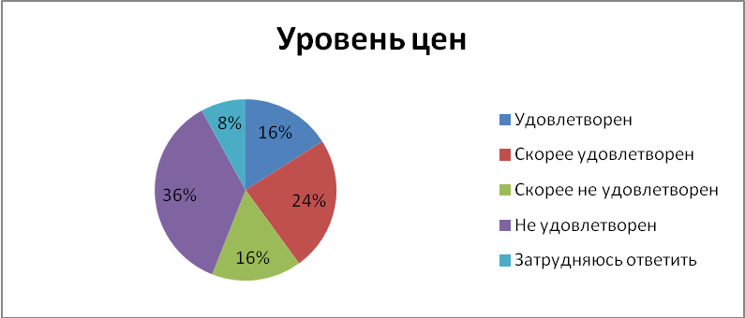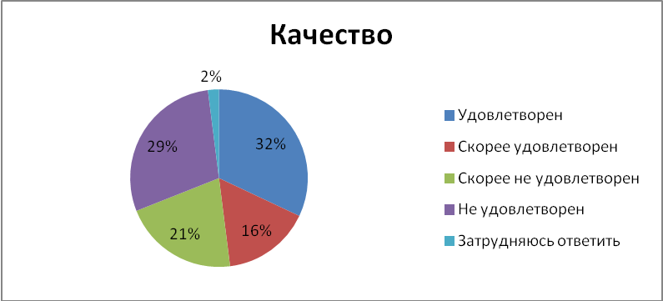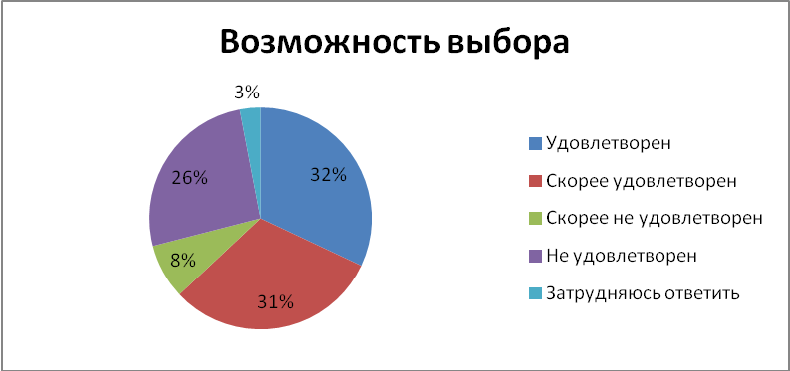

Рисунок 2.20. Степень удовлетворенности потребителей характеристиками продукции на рынке розничной торговли, % к опрошенным
Торговая сеть города Волгодонска насчитывает 1437 предприятий розничной торговли, общей торговой площадью 144496,0 кв.м., из них 631 объект мелкорозничной торговой сети и 806 объектов стационарной торговой сети.
Оборот розничной торговли по всем каналам реализации в 2019 году сложился в сумме 40,3 млрд. руб.
Преобладающая часть респондентов удовлетворена характеристиками рынка розничной торговли г.Волгодонска.
Количество неудовлетворенных потребителей качеством рынка розничной торговли в городе снизилось с 52% в 2018 году до 50% в текущем году.

7. Рынок услуг перевозок пассажиров наземным транспортом

Большая половина опрошенных посчитала рынок услуг перевозок пассажиров наземным транспортом достаточно развитым (68%), сравнении с 2018 годом количество респондентов с таким мнением увеличилось с 59% до 68%.
25%, напротив, определили, что организаций, представляющих данный рынок услуг в городе, мало, 7% – избыточно (рисунок 2.21.).
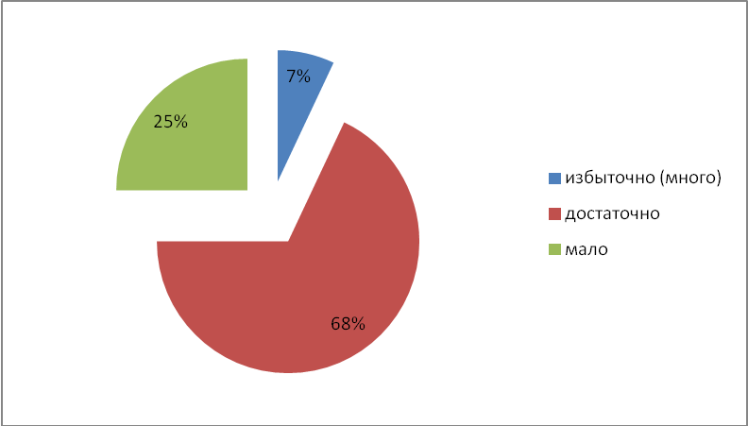
Рисунок 2.21. Количество организаций на рынке услуг
перевозок пассажиров наземным транспортом, % к опрошенным

Больше половины опрошенных (52%) не зафиксировали изменений на рынке услуг перевозок пассажиров наземным транспортом за последние 3 года. Положительную тенденцию отметили 28%, а отрицательную – 6%. Затруднились ответить на данный вопрос 14%.
Не удовлетворены уровнем цен, качеством и возможностью выбора предоставляемых услуг на рынке услуг перевозок пассажиров наземным транспортом 42%, 44% и 37% респондентов соответственно (рисунок 2.20.).
Качеством услуг на рынке перевозок пассажиров наземным транспортом скорее удовлетворены 13% респондентов. Возможностью выбора услуг на данном рынке в разной степени удовлетворены 19% опрошенных(рисунок 2.22.).

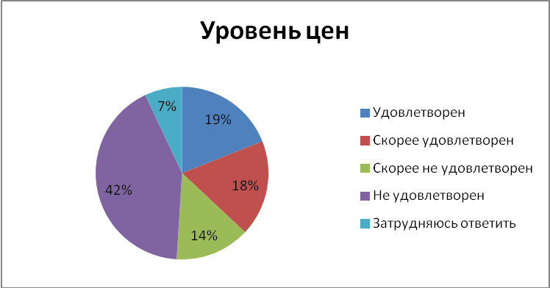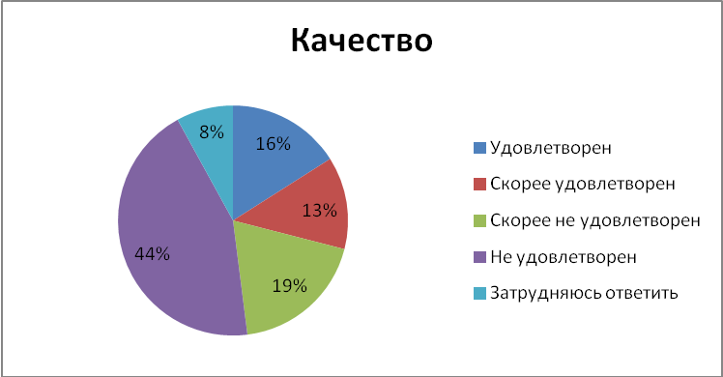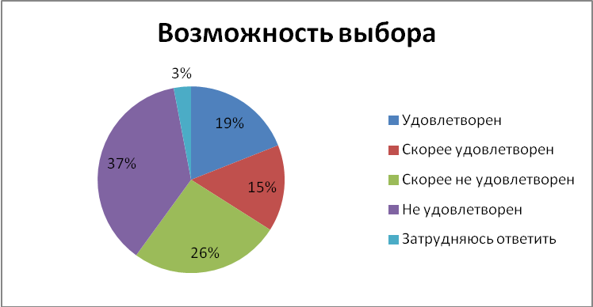
Рисунок 2.22. Степень удовлетворенности потребителей характеристиками продукции на рынке пассажирских перевозок наземным транспортом, % к опрошенным

На рынке пассажирских транспортных услуг в городе Волгодонске осуществляют деятельность 9 транспортных предприятий, парк которых составляет 170 единиц, из них: троллейбусы – 36 единиц; автобусы большой вместимости – 82 единицы; автобусы малой вместимости – 52 единицы.
Ценовая политика на рынке перевозок пассажиров наземным транспортом в разной степени устраивает около 25% опрошенных потребителей. Качеством предоставляемых услуг недовольны в разной степени 63% респондентов.
Потребители города охарактеризовали рынок услуг перевозок пассажиров наземным транспортом как достаточно развитый.

8. Рынок услуг социального обслуживания населения

Опрос показал, что 48% опрошенных считают, что в городе достаточно организаций, оказывающих услуги по социальному обслуживанию населения. 35% респондентов, напротив, уверены, что этот рынок мало развит; 15% респондентов утверждали, что таких организаций совсем нет, а 2% их избыточно (рисунок 2.23.).
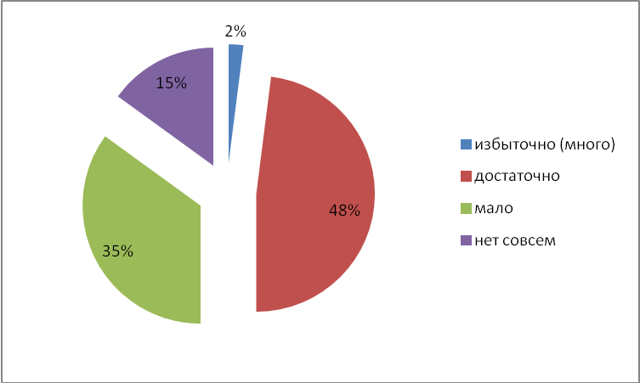
Рисунок 2.23. Количество организаций на рынке услуг социального обслуживания населения, % к опрошенным

При этом, большая часть участников опроса (68%), не зафиксировала за последние 3 года изменений количества субъектов, предоставляющих услуги социального обслуживания населения. Положительную динамику отметили 6% респондентов, отрицательную динамику только – 3%, затруднились ответить – 23%.

Более трети опрошенных потребителей товаров, работ и услуг города затруднились охарактеризовать услуг социального обслуживания населения (рисунок 2.24.), в основном так ответили респонденты в возрасте от 20 до 35 лет и от 36 до 50 лет. При этом 24% опрощенных, все таки, удовлетворены качеством предоставляемых услуг, 21% – возможностью выбора и 17% – ценой за услугу.

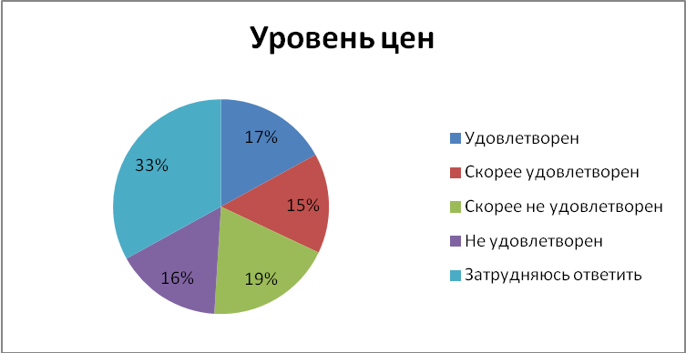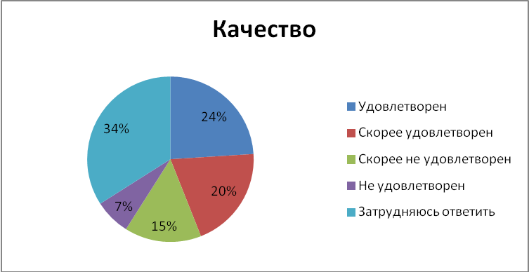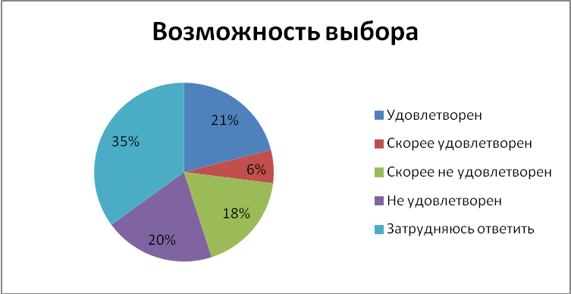

Рисунок 2.24. Степень удовлетворенности потребителей характеристиками продукции на рынке услуг социального обслуживания населения, % к опрошенным

В 2019 году на территории города Волгодонска предоставляли услуги социального обслуживания МУ «Центр социального обслуживания граждан пожилого возраста и инвалидов г.Волгодонска № 1», автономная некоммерческая организация по предоставлению социальных услуг «Центр социального обслуживания населения «Милосердие» г. Волгодонска».

9. Рынок жилищного строительства

Большинство респондентов, как и в 2018 году, считает, что организаций, предоставляющих услуги на рынке жилищного строительства, в городе достаточно (64 %), однако 32% опрошенных уверены, что их мало, а по 2% респондентов полагают, что таких организаций нет совсем или их избыточно (много) (рисунок 2.25.).

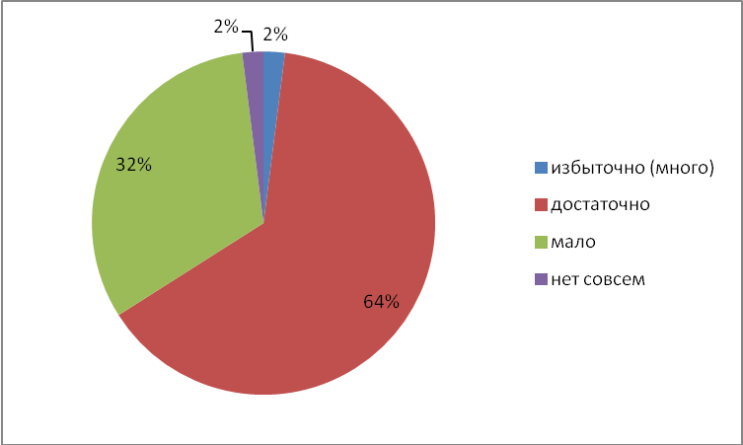
Рисунок 2.25. Количество организаций на рынке жилищного строительства, % к опрошенным

В течение последних 3 лет 53% респондентов не замечали изменений количества субъектов, представляющих рынок жилищного строительства. Положительную динамику отметили всего лишь 2%, а отрицательную – 20%, при этом 25% затруднились ответить на заданный вопрос.

На вопросы о выборе, качестве и цене продукции на рынке жилищного строительства респонденты в целом скорее удовлетворены (45%, 45% и 34% соответственно). Не удовлетворены или скорее не удовлетворены выбором, качеством и ценой продукции на рынке жилищного строительства 31%, 34%, 36%) соответственно (рисунок 2.26.).

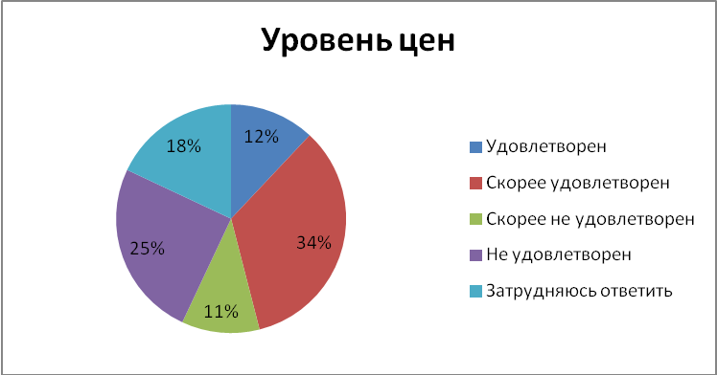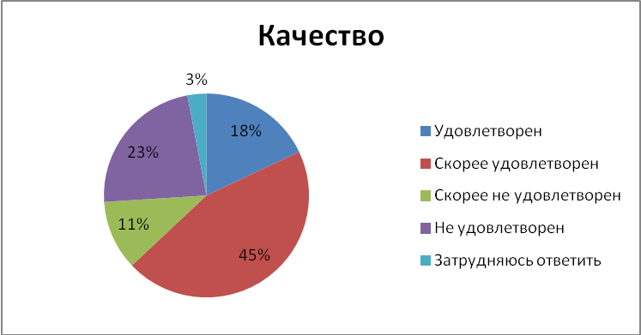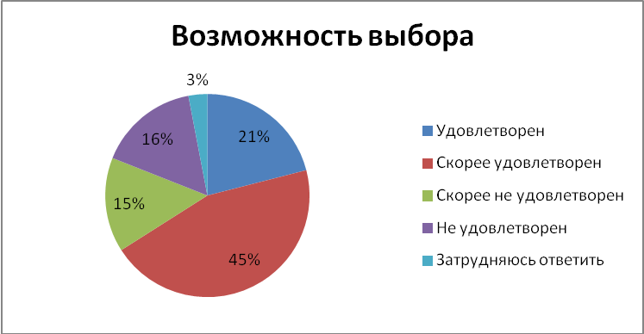

Рисунок 2.26. Степень удовлетворенности потребителей характеристиками продукции на рынке жилищного строительства, % к опрошенным

10. Рынок промышленности

По опросу, мнения респондентов распределились следующим образом, 75% опрошенных считают, что рынок промышленности в городе достаточно развит, 21% респондентов, считают, что рынок развит мало, 3% – что его нет, 1% – избыточен (рисунок 2.27.).

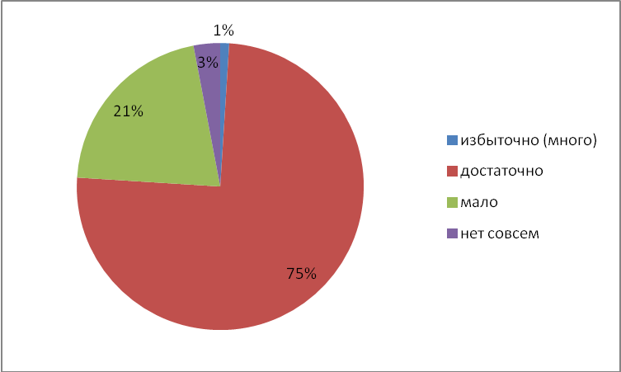
Рисунок 2.27. Количество организаций на рынке промышленности, % к опрошенным

46% участников опроса затруднились ответить об изменениях на рынке за последние 3 года. Положительную динамику отметили только 12% респондентов, снижение зафиксировали – 16%, а что он не изменился отметили – 26% опрошенных.

Большая часть опрошенных потребителей города скорее удовлетворены возможностью выбора, качеством и ценами на рынке промышленности (рисунок 2.28.), мнения их составили 31%, 42% и 34% от опрошенных соответственно.
Не удовлетворены или скорее не удовлетворены выбором услуги, ее качеством или ценой (19%,19% и 20% соответственно), а удовлетворены –10% возможностью выбрать, 16% его качеством и 10% ценой рынка.

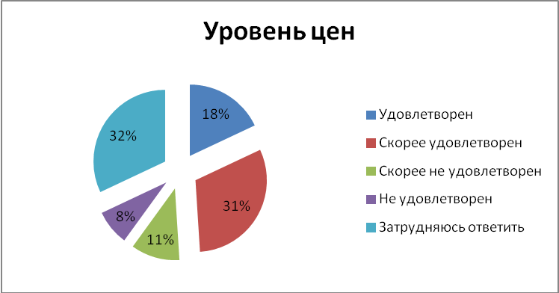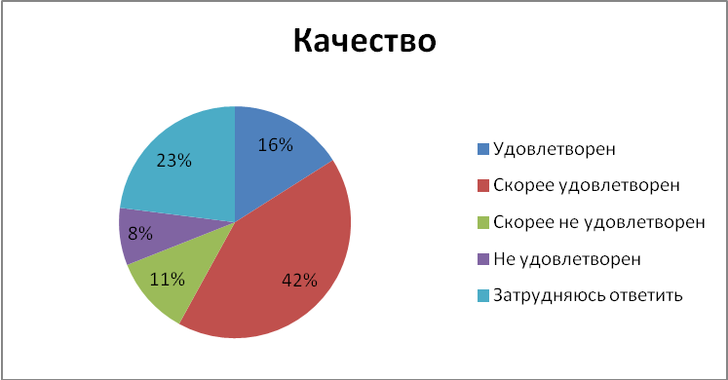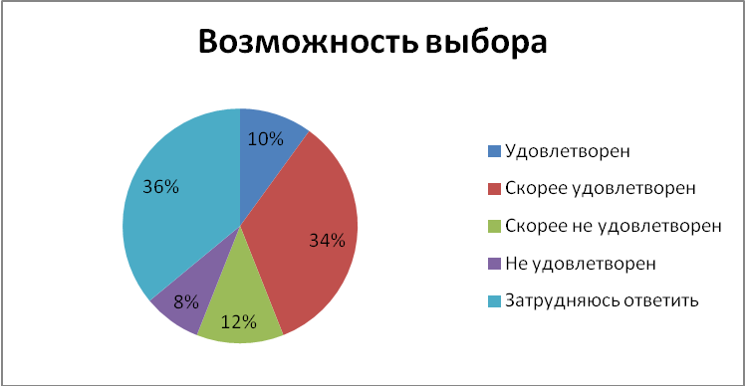
Рисунок 2.28. Степень удовлетворенности потребителей характеристиками продукции на рынке промышленности, % к опрошенным

Характеристика рынка услуг промышленности показала, что рынок достаточно развит.

Мнение потребителей о качестве официальной информации о состоянии конкурентной среды на рынках товаров и услуг муниципального города Волгодонска и деятельности по содействию развитию конкуренции, размещаемой в открытом доступе

Одной из основных задач по развитию конкуренции в городе является повышение уровня информационной открытости деятельности органов местного самоуправления, в том числе по вопросу о состоянии конкурентной среды на рынках товаров и услуг города Волгодонска.
Измерение оценки качества официальной информации о состоянии конкурентной среды на рынках товаров и услуг и деятельности по содействию развитию конкуренции, размещаемой в открытом доступе, осуществлялось по трем параметрам – уровню доступности, уровню понятности и удобству получения информации
В результате, опрос показал, что большинство респондентов затруднились ответить об уровне понятности и получения информации о развитии конкуренции, при этом 46% посчитали что она доступна.
В целях информирования граждан о развитии конкуренции на официальном сайте Администрации города Волгодонска создан раздел «Развитие конкуренции» в котором размещены нормативно-правовые акты о развитии конкуренции на территории города Волгодонска, «Дорожная карта» о развитии конкуренции и перечень социально значимых и приоритетных рынков для содействия развитию конкуренции.

Оценка потребителями качества услуг субъектов естественных монополий
Потребителям товаров, работ и услуг города Волгодонска было предложено оценить качество и цену на услуги субъектов естественных монополий.
В результате большая часть респондентов оказалась в той или иной мере удовлетворена качеством услуг практически всех естественных монополий (рисунок 2.29.).
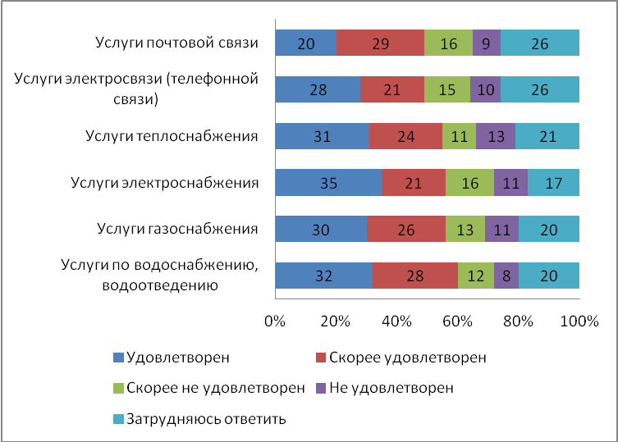
Рисунок 2.29. Оценка качества услуг субъектов естественных монополий, в % от числа опрошенных

По уровню цен основная часть опрошенных указали на высокий ее уровень 83% на услуги теплоснабжения, на услуги по водоснабжению, водоотведению до 82% (рисунок 2.30).
При этом были получены ответы о низком уровне цен на услуги газоснабжения.
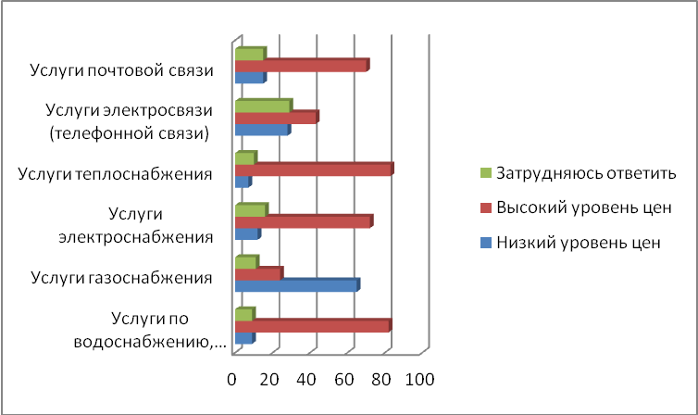
Рисунок 2.30. Оценка цены услуг субъектов естественных монополий, в % от числа опрошенных

В процессе опроса респондентам было предложено определить основные товары и услуги, на которые, по их мнению, цены в городе Волгодонске выше по сравнению с другими городами Ростовской области.
В соответствии с полученными данными, ответы можно подразделить на три основные подгруппы: продовольственные и непродопольственные товары, а также услуги населению.
Так, по мнению опрошенных наиболее высокие цены на продовольственные товары приходятся на чай черный/зеленый 49% от числа опрошенных.
В продуктовой линейке высокие цены большинство потребителей отметили по следующим позициям:
- рыба и рыбные товары (41% участников опроса);
- молоко и молочные продукты (19%);
- яйца и яичные товары (11%);
- мука, хлеб и хлебобулочная продукция (9%);
- масла пищевые растительные (39%);
- крупы и крупяные изделия (8%)/

По непродовольственным товарам по мнению опрошенных наиболее высокая цена на бензин автомобильный 41% опрошенных.
На услуги наивысший показатель у цен на жилищно-коммунальные услуги 72%.
Около 9% опрошенных ответили положительно на вопрос об обращении за защитой своих прав.
Потребители города Волгодонска обращались в Администрацию города Волгодонска и общественные организации по защите прав потребителей (2% от опрошенных), в органы судебной власти – 1%, Роспотребнадзор – 1%.

Мнение потребителей относительно того, на что в первую очередь должна быть направлена работа по развитию конкуренции
в городе Волгодонска

В качестве основных направлений развития конкурентной среды в городе большинством участников опроса было предложено в первую очередь на установление контроля над ростом цен (32%), обеспечения качества производимой и продаваемой продукции (15%), контроль работы естественных монополий и поддержка новых направлений развития экономики города (18%).
Также, на развитие конкуренции в разной степени могут влиять следующие мероприятия:
- 7 % опрощенных считают, что создание условий для увеличения хозяйствующих субъектов на рынках города, а также создание системы информирования населения о работе различных компаний, защите прав потребителей и состоянии конкуренции;
- 7%, что это обеспечение условий, чтобы одна компания не полностью диктовала условия на рынке;
- 7%, это обеспечение добросовестной конкуренции;
- 5%, помощь начинающим предпринимателям города;
- 5%, юридическая защита предпринимателей;
- 2%, повышение открытости процедур региональных и муниципальных конкурсов и закупок;
- 2% посчитали, что создание условий для развития социального предпринимательства;

Выводы

В ходе опроса было изучено мнение потребителей продукции (товаров, работ и услуг) города Волгодонска. Преобладающее большинство участником опроса это работающие женщины в возрасте от 36 до 50 лет, имеющие высшее образование и детей возрастом до 18 лет.
Мнения опрошенных представителей потребителей товаров, работ и услуг отражают нижеуказанные тенденции состояния и динамики конкуренции и конкурентной среды.
В целом респонденты полагают, что все 10 анализируемых рынков признаются подавляющим большинством опрошенных (не менее половины) как достаточно развитые в части количества организаций, представляющих продукцию (товары, работы, услуги) на рынках.
Согласно данным опроса потребителей, наблюдался рост числа субъектов, предоставляющих товары и услуги за последние 3 года зафиксирован на рынках услуг дополнительного образования детей и розничной торговли. Более всего ощущалось снижение конкуренции на рынке услуг медицинских услуг и рынке строительства. При этом подавляющим большинством респондентов отмечено, что рынки города не изменились.
В большей степени потребительскими характеристиками продукции (товаров, работ, услуг) на рынках по критериям «качество», «уровень цен» и «возможность выбора» население удовлетворено рынками услуг дошкольного образования, дополнительного образования детей, рынок услуг в сфере культуры.
Лидером по количеству негативных отзывов по всем анализируемым характеристикам стали рынки жилищно-коммунальных услуг, перевозок пассажиров наземным транспортом.
При этом большинство затруднялись ответить по критериям «качество», «уровень цен» и «возможность выбора» по следующим рынкам (23% и более от количества опрошенных): рынок промышленности, рынок социального обслуживания населения.
Одной из основных задач по развитию конкуренции в городе является повышение уровня информационной открытости деятельности органов местного самоуправления, в том числе по вопросу о состоянии конкурентной среды на рынках товаров и услуг города Волгодонска.
В результате оценки качества официальной информации о состоянии конкурентной среды на рынках товаров и услуг городе Волгодонска и деятельности по содействию развитию конкуренции, размещаемой в открытом доступе доля опрошенных, в той или иной мере удовлетворенных уровнем понятности, доступности и удобством получения официальной информации, существенно превысила долю неудовлетворенных респондентов по данным критериям.
В процесс опроса респондентам было предложено назвать основные товары и услуги, на которые, по их мнению, цены в городе выше по сравнению с другими городами Ростовской области.
По мнению опрошенных наиболее высокие цены на продовольственные товары приходятся на чай, масло, мясо и мясные товары, рыбу и рыбные товары.
По непродовольственным товарам на бензин автомобильный.
На услуги наивысший показатель у цен на жилищно-коммунальные услуги.
По итогам оценки респондентами качества услуг субъектов естественных монополий большая часть респондентов оказалась в той или иной мере удовлетворена услугами практически всех естественных монополий, за исключением услуг по водоочистке, водоснабжения и водоотведения. При этом большинство опрошенных посчитали, что цены на услуги естественных монополий высокие (от 82% на услуги по водоснабжению, водоотведению и на услуги теплоснабжения).
Потребители города редко обращались за защитой своих прав по характеристикам товаров и услуг. Лишь около 2% опрошенных ответили положительно, чаще обращались в Администрацию города Волгодонска и общественные организации по защите прав потребителей.
В качестве основных направлений развития конкурентной среды в городе большинством участников опроса было предложено установить контроля над ростом цен (32%), обеспечения качества производимой и продаваемой продукции (15%), контроль работы естественных монополий и поддержка новых направлений развития экономики города (18%).

МОНИТОРИНГ
реализации плана мероприятий («дорожной карты»)
по содействию развитию конкуренции в городе Волгодонске за
2019 года

Перечень социально значимых рынков для содействия развитию конкуренции в городе Волгодонске включает в себя 10 рынков, рекомендованных на региональном и федеральном уровне:
1. Рынок услуг дошкольного образования.
2. Рынок услуг дополнительного образования детей.
3. Рынок медицинских услуг.
4. Рынок услуг в сфере культуры.
5. Рынок услуг жилищно-коммунального хозяйства.
6. Рынок розничной торговли.
7. Рынок услуг перевозок пассажиров наземным транспортом.
8. Рынок услуг социального обслуживания населения.
9. Рынок жилищного строительства.
10. Рынок промышленного производства.

План мероприятий («дорожная карта») по содействию развития конкуренции в городе Волгодонске на 2018 – 2020 годы утвержден постановлением Администрации города Волгодонска от 12.11.2018 № 2598 «Об утверждении Перечня приоритетных и социально значимых рынков для содействия развитию конкуренции в городе Волгодонске и Плана мероприятий «дорожной карты» по содействию развитию конкуренции в городе Волгодонске на 2018 – 2020 годы»

План мероприятий «дорожной карты» по содействию развитию конкуренции в городе Волгодонске содержит разделы:

- мероприятия, направленные на развитие приоритетных и социально значимых рынков в городе Волгодонске – 23;

- реализация системных мероприятий – 10;

- показатели (индикаторы) развития конкурентной среды в городе Волгодонске – 27.

Отчет об исполнении плана мероприятий («дорожной карты»)
по содействию развитию конкуренции в городе Волгодонске за
2019 года
№ п/п | Наименование мероприятия | Ключевое событие / результат реализации | Ответственный исполнитель | Информация об исполнении мероприятия
1 | 2 | 3 | 4 | 5
1. Мероприятия, направленные на развитие приоритетных и социально значимых рынков в городе Волгодонске
1.1. Рынок услуг дошкольного образования
1.1.1 | Проведение совещаний, консультаций, методических объединений различных категорий педагогических работников с участием представителей частных дошкольных образовательных организаций по вопросу развития дошкольного образования | Повышение качества образовательных услуг в сфере дошкольного образования на территории города Волгодонска | Управление образования г. Волгодонска | Представители частных дошкольных образовательных организаций по вопросу развития дошкольного образования посетили 28.11.2019г. городское методическое объединение старших воспитателей дошкольных образовательных учреждений на тему: «Внедрение профстандарта педагогических работников ДОУ и аттестация педагогов»; 02.12.2019г городское методическое объединение инструкторов по физической культуре дошкольных образовательных учреждений на тему: «Организация работы по реализации Всероссийского физкультурно-спортивного комплекса ГТО».
1.1.2 | Систематизация данных об индивидуальных предпринимателях и организациях, оказывающих услуги для детей дошкольного возраста на территории муниципального образования «Город Волгодонск» | Развитие сектора частных дошкольных образовательных организаций на территории города Волгодонск | Управление образования  г. Волгодонска | Данные о четырех дошкольных организациях, организованных индивидуальными предпринимателями внесены в базу данных подсистеме РИС РО «Образование» «Электронный детский сад»:
1.1.3 | Организация работы по информированию и методической поддержке прохождения процедуры лицензирования образовательной деятельности субъектов малого и среднего предпринимательства, оказывающих услуги для детей дошкольного возраста | Расширение рынка услуг дошкольного образования, оказываемых частными образовательными организациями и индивидуальными предпринимателями | Управление образования  г. Волгодонска | ИП А.А. Широкова, ИП И.А. Бодякина, ИП Т.В. Усова имеют лицензию на осуществление образовательной деятельности по программе дошкольного образования. Индивидуальным предпринимателям была оказана консультативная помощь специалистами Управления образования г.Волгодонска.  ИП Л.П. Сунгурова лицензии не имеет, по вопросу прохождения процедуры лицензирования образовательной деятельности в Управление образования г. Волгодонска не обращалась
1.2. Рынок услуг дополнительного образования детей
1.2.1 | Проведение конференций, семинаров, мастер-классов по повышению качества образовательных услуг с участием муниципальных организаций дополнительного образования детей | Повышение качества образовательных услуг в сфере дополнительного образования, | Управление образования г. Волгодонска | 25.04 – 26.04.2019 - областная научно-практическая конференция «Формирование гражданской идентичности и воспитание патриотизма в системе: детский сад – школа – колледж – вуз».  24.05.2019 - 20.09.2019 проведен муниципальный этап областного конкурса «Лучший педагогический работник системы дополнительного образования детей Ростовской области» в 2019 году среди педагогических работников муниципальных бюджетных учреждений дополнительного образования детей г. Волгодонска.  24.05.2019 - 13.09.2019 проведен муниципальный этап областного конкурса «За успехи в воспитании» среди педагогических работников муниципальных образовательных организаций, подведомственных Управлению образования г. Волгодонска.  12.08 -28.08.2019 - совещание городских методических советов и объединений педагогических работников образовательных учреждений города.  30.08.2019 - традиционная августовская конференция работников образования.  01.02-28.02.2019 - Городская открытая научно-практическая конференция Академия юных исследователей.  27.11.2019г - Зональный семинар для руководителей и заместителей руководителя по теме: « Компетенции учителя XXI века в условиях реализации регионального проекта «Учитель будущего».  01.02-28.02.2019 - Городской конкурс среди учреждений образования на лучший проект организации профилактической работы в молодежной среде.  01.03. - 30.03.2019 - Открытый городской фестиваль детского творчества «Детство – чудные года, детство – праздник навсегда», в номинациях «Народное музыкальное творчество»,«Театральная гостиная».  01.04. - 30.04.2019- мероприятия, посвященные 50-летию спортивной гимнастике.  06.05- 31.05.2019 - Конкурс «Президент школы года 2019» (в рамках акции «Голосуют дети»).  05.09-29.09.2019 - Городская деловая игра «Выборы – дело серьезное» (в рамках акции «Голосуют дети»).  14.10 – 30.12.2019 - Дистанционный методический марафон в рамках проекта « Школа Росатома»  22.10- 31.10.2019 - Городской конкурс на лучшую организацию работы по формированию навыков толерантности в рамках политкультурного общества «И только в единстве сила России».  22.11.2019 - Торжественное мероприятие, посвященное награждению победителей муниципального этапа Всероссийского творческого конкурса «Слава Созидателям».  18.11. - 22.11.2019 - Городские краеведческие чтения учащихся, в номинациях «Культурное наследие». «Доблесть и слава Донского края»
1.3. Рынок медицинских услуг
1.3.1 | Согласование включения негосударственных медицинских организаций в территориальную программу обязательного медицинского страхования Ростовской области на территории г. Волгодонска | Увеличение числа негосударственных медицинских организаций, оказывающих медицинские услуги населению, повышение качества медицинских услуг | Управления здравоохранения г. Волгодонска | В 2019 году Управление здравоохранения не согласовывало включение негосударственных медицинских организаций в территориальную программу обязательного медицинского страхования Ростовской области на территории г. Волгодонска. В 2019 году в связи с отсутствием заявлений, негосударственные медицинские организации, оказывающие медицинские услуги населению в городе Волгодонске в территориальную программу обязательного медицинского страхования включены не были. Деятельность в рамках территориальной программы обязательного медицинского страхования Ростовской области на территории г. Волгодонска осуществляет только ООО «ЦМГ «Сокол».
1.4. Рынок услуг в сфере культуры
1.4.1 | Формирование перечня муниципальных и немуниципальных организаций, осуществляющих деятельность на рынке услуг в сфере культуры | Анализ ситуации по содействию развитию конкуренции | Отдел культуры г. Волгодонска | Отделом культуры г. Волгодонска сформирован перечень муниципальных (11 единиц) и немуниципальных организаций (11 - общественных организаций, 2 - кинотеатра, 2 государственных музея), осуществляющих деятельность на рынке услуг в сфере культуры.
1.4.2 | Привлечение немуниципальных организаций, осуществляющих деятельность на рынке услуг в сфере культуры в муниципальном образовании «Город Волгодонск», к участию в общегородских праздничных мероприятиях | Создание равных условий для доступа организаций всех форм собственности сферы культуры к участию в культурной жизни города | Отдел культуры г. Волгодонска | В 2019 году к участию в общегородских праздничных мероприятиях привлекались:  1.ИП Петренко Е.Н.– приобретение пригласительных билетов, благодарственных писем; 2.ИП Семин Л.А. – приобретение батареек; 3.ИП Павлова А.А. - услуги по пошиву сценических костюмов; 4. ООО «Октанта» - приобретение строительных материалов; 5.ИП Майорова Н.Г. - услуги по пошиву мужских костюмов «Дружба Народов»; 6.ООО «Зеленое хозяйство» - услуги по предоставлению «Автогидроподъемника ВС-22»; 7.ИП Павлов И.А. - услуги по сборке, разборке сценической площадки; 8.ООО «Пиро-Атом» - организация праздничного фейерверка; 9.ИП Бородина Л.А. приобретение цветочных букетов; 10.ИП Елисейкина Н.М. приобретение батареек, рамок, дипломов, благодарственных писем; 11.ИП Бойко М.Н. услуги по проведению мастер класса по изготовлению игрушек», «Казачьи посиделки» проведению мастер – класса по культуре народов Китая «Путешествие по шелковому пути», приобретение новогодних подарков, приобретение тканей, услуги по пошиву костюмов; 12.ИП Широкова А.А. услуги по организации и проведению мастер-класса русской игровой культуры «Славянские игры»; 13.РОО «Дон гостеприимный» услуги по организации и проведению мастер-класса «Шермиции» и услуги по организации и проведению мастер-класса «Лучники»; 14.ИП Сосенко М.А. услуги по организации и проведению мастер-класса «Средневековый исторический тир»; 15.ИП Пудовченко А.А. услуги по организации и проведению мастер-класса «Поселение кочевников», услуги по предоставлению светового оборудования;16.ИП Очир-Араева А.В. услуги по организации выставочных экспозиций (историческо-бытовые костюмы, предметы быта, посуда, инструменты, макеты оружия) в национальных юртах; 17.ЗАО Волгодонское полиграф объединение» изготовление афиши; 18.ИП Меркулов М.А. – организация авиашоу; 19.ООО Синтез технологий – приобретение пакетов подарочных; 20.БУ РК «Тюльпан» г.Элиста организация и выступления ансамбля «Тюльпан»; 21.ИП Градов В.А. услуги по организации и проведению мастер- класса «Эпоха времен»; 22.ИП Васева Е.О. – изготовление пригласительных билетов, приобретение флагов с гербом, приобретение открыток, баннеров; 23.ООО Бравас-1 – услуги по перевозки пассажиров; 24.ИП Истобинская А.А. – приобретение тканей для пошива костюмов; 25.ИП Гнутова Т.Г. – приобретение строительных материалов; 26.ИП Пудовченко А.А. - звуковое и световое сопровождение мероприятия, монтаж и демонтаж сцены; 27.ИП Яровой А.А. – поставка хлопушки, искромета; 28.ИП Петренко Е.Н. - оказание услуг по изготовлению и поставки печатной продукции; 29.ИП Бородина Л.А. - приобретение живых цветов; 30. ИП Гнутова Т.Г. - приобретение материалов; 31.ИП Бойко М. Н. - приобретение товара (ткань, воздушные шары, магниты), оформление фасада, авансцены и подиума большого зала; 32. ИП Бессергенев О.В. - поставка баннеров; 33. ИП Павлова А.А. - пошив кулис, костюмов; 34. ИП Васева Е.О. - изготовление печатной продукции (пригласительные билеты); 35. ИП Корнийчук Ю.В. -поставка товара (хозяйственный товар, строительный товар); 36. ИП Семина Л.И. - поставка батареек, товара; 37.ООО «Камин» - обслуживание праздничного мероприятия; 38.И.П. Анисимов Н.Н. – поставка статуэток; 39.ИП Минько В.Ф. – поставка батареек, рамок, 40. ИП Смычек Р.В. – поставка фанеры; 41. ИП Малых С.А. – поставка бруса; 42. ЗАО «ВПО» - изготовление печатной продукции (Афиша А-2); 43.ИП Пузанова С.С. – поставка хоз.товара; 44. ООО «Атлант» - изготовление кубуов; 45. ООО «Копи Центр» - изготовление печатной продукции (афиша А-1, программа спектакля, дипломы); 46. ИП Истобинская А.А. – поставка ткани.
1.4.3 | Ведение реестра мастеров декоративно -прикладного творчества города Волгодонска | Формирование реестра | Отдел культуры г. Волгодонска | Перечень сформирован.
1.5. Рынок услуг жилищно-коммунального хозяйства
1.5.1 | Информирование собственников помещений в многоквартирных домах через средства массовой информации об обязанностях управляющих организаций, правах и обязанностях собственников жилых помещений в многоквартирных домах | Формирование ответственного отношения граждан  как собственников к общему имуществу многоквартирных домов, повышение правовой грамотности собственников в реализации  своих прав и обязанностей | МКУ «Департамент строительства и городского хозяйства» г. Волгодонска | В целях информирования жителей об изменениях в жилищном законодательстве в СМИ и на официальном сайте Администрации города Волгодонска размещены 9 публикаций по актуальным вопросам в жилищно-коммунальной сфере.  Даны ответы на 24 вопроса через рубрику «телевизионный справочник» в новостных программах телекомпании «Волгодонский Вестник».
1.5.2 | Организация работы «горячей телефонной линии» | Проводится в целях оперативного устранения ограничений и приостановлений предоставления жилищно-коммунальных услуг, повышения эффективности обратной связи по вопросам качественного и бесперебойного предоставления жилищно-коммунальных услуг населению;  устранение неправомерных случаев ограничения предоставления коммунальных ресурсов, предупреждения выполнения организациями жилищно-коммунального хозяйства своих обязательств перед потребителями | МКУ «Департамент строительства и городского хозяйства» г. Волгодонска | За 2019 год на телефон "Горячая линия " поступило 20 обращений, которые были поставлены на контроль, все обращения исполнены в срок, по 17 обращениям приняты положительные решения, по 3 обращениям даны разъяснения.
1.5.3 | Проведение мониторинга объема информации, раскрываемой управляющими и ресурсоснабжающими организациями в городе Волгодонске в соответствии с требованиями государственной информационной системы жилищно-коммунального хозяйства | Проводится в целях обеспечения открытости и прозрачности деятельности организаций в данной сфере, аккумулирует широкий спектр информации, поступающей от различных органов власти и организаций, осуществляющих деятельность  в сфере жилищно-коммунального хозяйства;  направлено на устранение нарушений порядка, способов  и (или) сроков размещения информации  либо размещение информации не в полном объеме | Отдел координации отраслей городского хозяйства Администрации города Волгодонска | Мониторинг проводится.
1.6. Розничная торговля
1.6.1 | Мониторинг ярмарок действующих на территории города Волгодонска на соответствие требованиям Методических рекомендаций по организации и проведению ярмарок на территории Ростовской области | Обеспечение единообразного оформления торговых объектов, размещенных на территории ярмарки, торговых мест, оборудования, ценников на товары и сопутствующего инвентаря. | Отдел потребительского рынка товаров, услуг и защиты прав потребителей Администрации города Волгодонска | Исполнено, проведен ежеквартально. Ярмарки, действующие на территории города Волгодонска, соответствуют требованиям Методических рекомендаций по организации и проведению ярмарок на территории Ростовской области.  Отчет направлен в департамент потребительского рынка Ростовской области.
1.6.2 | Проведение мониторинга цен на социально-значимые продукты питания первой необходимости на территории города Волгодонска | Недопущение необоснованного роста потребительских цен на продукты питания первой необходимости | Отдел потребительского рынка товаров, услуг и защиты прав потребителей Администрации города Волгодонска | Исполнено, проведен ежемесячно в 125 объектах розничной торговли (сетевые магазины, розничные рынки). Необоснованного роста потребительских цен на продукты питания первой необходимости не зафиксировано. Отчет направлен в департамент потребительского рынка Ростовской области, прокуратуру города Волгодонска. Также информация размещена на официальных сайтах Администрации города Волгодонска и Волгодонской городской Думы.
1.6.3 | Привлечение малых и средних предприятий города Волгодонска к участию в системе добровольной сертификации «Сделано на Дону» | Стимулирование предприятий к повышению качества выпускаемой продукции, формированию благоприятного имиджа товаров, производимых в городе Волгодонске | Отдел потребительского рынка товаров, услуг и защиты прав потребителей Администрации города Волгодонска | Сформирован реестр потенциальных участников системы добровольной сертификации «Сделано на Дону» предприятий-производителей от муниципального образования «Город Волгодонск», в который вошло два предприятия: ООО «Колбасный цех «Элита», ООО «Камин». В феврале 2019 года ООО «Камин» получило сертификат «Сделано на Дону».
1.7.Рынок услуг перевозок пассажиров наземным транспортом
1.7.1 | Анализ маршрутной сети муниципальных перевозок пассажиров. | оптимизация маршрутной сети; повышение качества предоставляемых услуг | МКУ «Департамент строительства и городского хозяйства» г.Волгодонска | В городе действует 20 маршрутов пассажирского транспорта, в том числе, 4 троллейбусных маршрута, 10 – для автобусов большой и средней вместимости (в том числе, 4 дачных маршрута) и 6 – для автобусов малой вместимости. Пассажирские перевозки осуществляются девятью транспортными предприятиями с общим количеством подвижного состава 170 единиц, в том числе, 36 троллейбусов.  Общее количество перевезенных пассажиров за 12 месяцев 2019 года составило 17905,3 тысяч пассажиров, в том числе: 9699,3 тыс. – муниципальным транспортом МУП «ГПТ». Среднесуточный выход подвижного состава составил 96,3 единиц.
1.7.2 | Ведение реестра маршрутов и реестра перевозчиков, осуществляющих обслуживание пассажиров на территории города Волгодонска | доступность информации о маршрутной сети и перевозчиках | МКУ «Департамент строительства и городского хозяйства» г.Волгодонска | Ведется реестр маршрутов и реестр перевозчиков, осуществляющих обслуживание пассажиров на территории города Волгодонска. Информация размещена на официальном сайте Администрации города Волгодонска.
1.7.3 | Использование при внесении изменений в маршрутную сеть и открытии новых маршрутов вида перевозок «регулярные перевозки по нерегулируемым тарифам» | повышение доступности пассажирских перевозок для территорий с маленьким количеством жителей | МКУ «Департамент строительства и городского хозяйства» г.Волгодонска | В соответствии с Планом развития регулярных перевозок по муниципальным маршрутам на территории МО «Город Волгодонск», маршруты, обслуживаемые автобусами малой вместимости, переведены на нерегулируемый тариф.
1.8. Рынок услуг социального обслуживания населения
1.8.1 | Проведение информационно-разъяснительной работы, в том числе через информационно-телекоммуникационную сеть «Интернет», средства массовой информации и посредством проведения семинаров с поставщиками социальных услуг по вопросам привлечения организаций всех форм собственности к оказанию социальных услуг | Увеличение доли поставщиков социальных услуг всех форм собственности | Департамент труда и социального развития Администрации города Волгодонска | Официальный сайт Министерства труда и социального развития Ростовской области размещена информация о реализации в городе Волгодонске социального проекта "Школа активного долголетия «Доверие»  http://mintrud.donland.ru/Mintrud/Pages/Event.aspx?pageid=120216&ItemID=2208&mid=125050  Официальный сайт Администрации города Волгодонска:  О работе фотошколы «Серебряный объектив» в рамках социальной программы «Общество - старшему поколению». http://volgodonskgorod.ru/node/34583  О реализации в г.Волгодонске социального проекта «Общество – старшему поколению». http://volgodonskgorod.ru/node/34579  Официальный сайт Волгодонской городской Думы. Об открытии фотовыставки выпускников фотошколы «Серебряный объектив» "Стремление к совершенству". https://www.gorduma.org/item/10122019-3.html  Официальный сайт Министерства культуры Ростовской области.  «Об открытии фотовыставки «Стремление к совершенству» в Волгодонском городском художественном музее». https://mkro.donland.ru/presscenter/news/11466/  Официальный сайт АНО "Милосердие".  На главной странице официального сайта АНО "Милосердие" создан блок с логотипом Фонда Президентских грантов. Размещена хронологическая информация о деятельности организации по исполнению мероприятий социального проекта«Школа активного долголетия «Доверие» для пожилых людей и инвалидов не выходящих из дома»  Обеспечение информационного сопровождения проекта «Школа активного долголетия «Доверие» для пожилых людей и инвалидов не выходящих из дома» - в верхнем слайдере официального сайта АНО "Милосердие" под №1 размещена информация о социальном проекте «Школа активного долголетия «Доверие» и его реализации с использованием гранта Президента Российской Федерации на развитие гражданского общества, предоставленного Фондом президентских грантов.  На территории торгового комплекса «Авангард» выставлен информационный стенд с фото о деятельности АНО "Милосердие" с указанием перечня услуг, контактами.  При проведении мероприятий распространяются листовки и памятки о деятельности АНО "Милосердие"  Видеосюжеты на областных и городских телеканалах  https://youtu.be/cUKKCWmASjM?list=PLNqdibBbuGMDtiwlJr6zwHyAZ_4hrgcU1 Первый телесюжет о Школе активного долголетия "Доверие" в блоке городских новостей «ТНТ Волгодонск» на городском телеканале «Волгодонский Вестник» смотрите со времени с 10.33 по 13.48.  https://cloud.mail.ru/public/8gVz/NDDah8MQv - Второй телесюжет о Школе активного долголетия "Доверие" в блоке городских новостей «ТНТ Волгодонск» на городском телеканале «Волгодонский Вестник» смотрите со времени с 13.16 по 15.50.  https://www.youtube.com/watch?v=XqeLi6grSc4 - Третий телесюжет о Школе активного долголетия "Доверие" в блоке городских новостей «ТНТ Волгодонск» на городском телеканале «Волгодонский Вестник» смотрите со времени с 14:02 по 16.55  Телекомпания ДОН24. Телерепортаж «Новости на Дону» от 1 октября 2019г. Об участии АНО ЦСОН «Милосердие» с проектом «Общество - старшему поколению» в Форуме «Старшее поколение Дона» (время 10.30-10.55) https://don24.ru/tv/novosti-na-donu/novosti-na-donu-v-18-30-ot-1-oktyabrya-2019.html  Телекомпания ДОН24. Выпуск новостей о работе Форума «Старшее поколение Дона» «Третий возраст: Как найти свой круг общения?» https://don24.ru/tv/tretiy-vozrast/tretiy-vozrast-kak-nayti-svoy-krug-obscheniya.html  http://anomilocerdie.ru/ - размещено 22 публикации о реализации проекта «Общество – старшему поколению».  Телекомпания «ТНТ Волгодонский Вестник». Вечерний выпуск новостей «Новости Волгодонск» 22.112019г. (время 8.58 по 12.55). О работе фотошколы «Серебряный объектив» в рамках проекта «Общество – старшему поколению». https://www.youtube.com/watch?v=LP0yQg6vDhg  Телекомпания ДОН24. В первой волгодонской фотошколе для пожилых людей «Серебряный объектив» – первый выпуск с большим творческим фотоотчетом. https://don24.ru/rubric/kultura/v-pervoy-volgodonskoy-fotoshkole-dlya-pozhilyh-lyudey-proshel-pervyy-vypusknoy.html  АСИ - Агентство социальной информации – ведущая экспертная организация российского некоммерческого сектора и профессиональное информационное агентство, специализирующееся на освещении гражданских инициатив, опубликовало статью «Как работает Школа активного долголетия в Волгодонске». https://www.asi.org.ru/article/2018/07/25/kak-rabotaet-shkola-aktivnogo-dolgoletiya-v-volgodonske/  Печатные издания, интернет-газеты,  Блокнот Волгодонск. О работе АНО ЦСОН «Милосердие» г.Волгодонска в рамках проекта «Общество - старшему поколению». http://bloknot-volgodonsk.ru/narod/obraschaemsya-ko-vsem-grazhdanam-pozhilogo-vozrasta-kto-oschuschaet-deficit-vnimaniya-i-obscheniya-48233/  Новости Волгодонск. О работе фотошколы «Серебряный объектив». http://volgvest.ru/obektiv-261119  Волгодонская Правда. Интернет газета. О работе фотошколы «Серебряный объектив». https://v-pravda.ru/2019/11/11/fotoshkola-serebryanyj-obektiv-priglashaet-gorozhan-na-svoju-bolshuju-otchetnuju-vystavku/  БЕЗ Формата: Интернет газета. Фотошкола «Серебряный объектив» приглашает на отчетную фотовыставку в городской художественный музей. http://volgodonsk.bezformata.com/listnews/fotoshkola-serebryanij-obektiv-priglashaet/79124062/  БЕЗ Формата: Интернет газета. О реализации социального проекта «Общество – старшему поколению» http://volgodonsk.bezformata.com/listnews/proekt-obshestvo-starshemu-pokoleniyu/79119998/  Газета «Энергия атома» от 12.12.2019г. О реализации социального проекта «Общество – старшему поколению».  Волгодонск Про. Интернет газета Выпускники фотошколы «Серебряный объектив готовят отчетную фотовыставку «Стремление к совершенству». https://volgodonsk.pro/news/23593-soobschestvo-fotolyubitelei-linija-vzgljada-gotovit-v-volgodonske-yubileinuyu-vystavku.html  Волгодонская правда Интернет газета. Об открытии отчетной фотовыставки «Стремление к совершенству». https://v-pravda.ru/2019/12/06/stremlenie-k-sovershenstvu-otkry  Социальные сети  Одноклассники. Приглашение горожан на отчетную фотовыставку «Стремление к совершенству». https://ok.ru/anton.sologubov.phototons/album/519532186190/894467719246  ВКонтакте. О подготовке отчетной фотовыставки выпускников фотошколы «Серебряный объектив» «Стремление к совершенству» в городском художественном музее. https://vk.com/public162352722
1.9. Рынок жилищного строительства
1.9.1 | Осуществление мониторинга ввода жилья в эксплуатацию | Контроль за ходом жилищного строительства и выполнением плановых показателей программы по вводу жилья в эксплуатацию | Комитет по градостроительству и архитектуре Администрации города Волгодонска | Согласно контрольной цифре по вводу жилья, утвержденной Губернатором Ростовской области плановый показатель ввода жилья на территории города Волгодонска на 2019 год составлял 80,7 тыс.кв.м.  На территории муниципального образования «Город Волгодонск» за 2019 год введены в эксплуатацию 565 жилых дома общей площадью 80,7166 тыс.кв.м из них:  - 559 индивидуальных жилых дома, общей площадью 68,0371 тыс. кв.м.;  - 6 многоквартирных жилых дома, общей площадью 12,6795 тыс. кв.м.  Процент выполнения муниципальной программы по строительству и вводу жилья составляет 100,02 %.
1.9.2 | Обеспечение жильем отдельных категорий граждан, определенных федеральным и региональным законодательством | Поддержка отдельных категорий граждан, которые нуждаются в улучшении жилищных условий, а также создание специальных условий ипотечного жилищного кредитования отдельных категорий граждан | МКУ «Департамент строительства» города Волгодонска | В рамках реализации приоритетных задач государственной политики в жилищной сфере, направленных на повышение доступности жилья и качества жилищного обеспечения населения, с учетом исполнения государственных обязательств по обеспечению ильем отдельных категорий граждан, в 2019 году оказаны меры государственной поддержки в улучшении жилищных условий 59 семьям, в том числе:  - предоставлены жилые помещения по договорам найма специализированного жилищного фонда 43 детям-сиротам. На реализацию мероприятия в 2019 году предусмотрено 38 915,0 тыс. рублей за счет средств областного бюджета. Исполнение составило 100%;  - обеспечены жилыми помещениями 7 молодых семей – претендентов на получение социальной выплаты в 2019 году. На реализацию мероприятия в 2019 году предусмотрено 7277,9 тысяч рублей за счет средств федерального, областного и местного бюджетов. Исполнение составило 100%;  - оказаны меры социальной поддержки по обеспечению жильем 7 ветеранам Великой Отечественной войны и 2 инвалидам.
1.10. Рынок промышленного производства
1.10.1 | Осуществление мониторинга финансово-экономического состояния курируемых предприятий на территории города Волгодонска | Определение финансово-экономического состояния курируемых предприятий | Отдел экономического анализа и поддержки предпринимательства | Ежеквартально проводится мониторинг финансово-экономического состояния курируемых предприятий на территории города Волгодонска. По результатам мониторинга выявляются предприятия, имеющие неустойчивое финансовое положение. С руководителями данных предприятий проводится индивидуальная работа по выяснению причин возникновения неустойчивого финансового положения, а также в рамках работы комиссий, действующих при Администрации города Волгодонска и Межрайонной инспекции ФНС России №4 по Ростовской области.
1.10.2 | Предоставление налоговых льгот промышленным предприятиям, реализующим инвестиционные проекты | Снижение затрат связанных с реализацией инвестиционных проектов | Отдел инвестиционной политики и стратегического развития | В соответствии с решением Волгодонской городской Думы от 20.10.2016 № 65 (в ред. решения Волгодонской городской Думы от 12.10.2017 № 84, от 08.02.2018 № 5, от 11.10.2018 N 57, от 08.11.2018 N 65, от 11.07.2019 N 50, от 14.11.2019 № 73, от 05.12.2019 № 85) освобождены от уплаты земельного налога:  организации - в отношении земельных участков, предоставленных для строительства в рамках реализации инвестиционного проекта с объемом капитальных вложений:  - от 5 млн. рублей до 50 млн. рублей, на период нормативной продолжительности строительства, но не более чем на 1 год (кроме организаций с видом деятельности «Торговля оптовая и розничная; ремонт автотранспортных средств и мотоциклов»)»;  - от 50 млн. рублей до 100 млн. рублей, на период нормативной продолжительности строительства, но не более чем на 1,5 года;  - от 100 млн. рублей до 200 млн. рублей, на период нормативной продолжительности строительства, но не более чем на 2 года;  - от 200 млн. рублей до 300 млн. рублей, на период нормативной продолжительности строительства, но не более чем на 3 года;  - 300 млн. рублей и более, на период нормативной продолжительности строительства, но не более чем на 5 лет.  В 2019 году обращений от инвесторов о предоставлении налоговых льгот не поступало
1.10.3 | Информационное сопровождение промышленных предприятий города | Повышение конкурентоспособности промышленных предприятий, в том числе за счет расширения рынка сбыта | Отдел экономического анализа и поддержки предпринимательства | Отделом экономического анализа и поддержки предпринимательства Администрации города Волгодонска промышленным предприятиям города направляется информация о проводимых международных, региональных выставках, об участии в приоритетной программе «Повышение производительности труда и поддержки занятости», а также о размещении информации во ФГИС ЦС. На сайте Администрации города Волгодонска размещена информации о ставках по земельному налогу для юридических лиц.
2. Реализация системных мероприятий
2.1. Оптимизация процедур муниципальных закупок, а также закупок товаров, работ, услуг хозяйствующими субъектами, доля муниципального образования «город Волгодонск» в уставном капитале которых составляет 50 и более процентов
2.1.1 | Проведение мероприятий, направленных на привлечение потенциальных участников к рынку муниципальных закупок. | Увеличение количества участников рынка муниципальных закупок | Отдел по муниципальным закупкам Администрации города Волгодонска | В соответствии с требованиями Федерального закона от 05 апреля 2013 года № 44-ФЗ «О контрактной системе в сфере закупок товаров, работ, услуг для обеспечения государственных и муниципальных нужд» в целях своевременного информирования потенциальных участников об условиях планируемых закупок Администрация города Волгодонска своевременно разместила в ЕИС план закупок на 2019-20201 и план-график закупок на 2019 г.
2.1.2 | Оказание консультационной поддержки субъектам малого и среднего предпринимательства по вопросам участия в муниципальных закупках | Совершенствование процедур закупок товаров, работ и услуг для обеспечения нужд города Волгодонска | Отдел по муниципальным закупкам Администрации города Волгодонска | СМСП информируются о возможности участия в муниципальных закупках посредством размещения информации на портале «Главный-вопрос.РФ», на официальном сайте Администрации города Волгодонска, направления информационных писем на электронную почту
2.2. Устранение избыточного государственного и муниципального регулирования, снижение
административных барьеров, включая оптимизацию предоставления государственных и муниципальных услуг
2.2.1 | Оказание содействия в реализации пилотного проекта по организации деятельности многофункциональных центров, ориентированных на предоставление государственных, муниципальных, дополнительных (сопутствующих) услуг субъектам предпринимательства («МФЦ для бизнеса») | Увеличение количества услуг всех уровней, предоставляемых для субъектов предпринимательства по принципу «одного окна» на базе МФЦ, упрощение механизмов консультирования | МАУ «МФЦ» | В рамках реализации национального проекта «Малое и среднее предпринимательство и поддержка индивидуальной предпринимательской инициативы» 19.11.2019 в городе Волгодонске состоялось торжественное открытие центра «Мой бизнес».  Центр «Мой бизнес» в Ростовской области предлагает необходимые меры поддержки предпринимателю на каждом этапе жизненного цикла развития бизнеса: от появления идеи начать бизнес, далее - регистрации и помощи в получении доступного финансирования, имущественной поддержки, до реализации проектов в отдельных отраслях и расширения бизнеса с выходом на экспорт.  Центр «Мой бизнес», расположенный по адресу: Ростовская область, г. Волгодонск, ул. Морская, 102а, объединяет на своей площадке ключевые организации, содействующие развитию и поддержке бизнеса, а также в нем открыто одно окно МФЦ, предназначенное для информирования и предоставления услуг, сервисов и иных мер поддержки исключительно предпринимателям.  Также с ноября 2016 года работают два окна для бизнеса на площадке офиса МАУ «МФЦ» на ул. Академика Королева, 1а и с мая 2017 года одно бизнес-окно в помещении ПАО КБ «Центр-инвест», расположенном по адресу: Ростовская область, г. Волгодонск, ул. М. Горького, д. 143.
2.2.2 | Организация и проведение заседаний межведомственной комиссии по снижению административных барьеров | Реализация общесистемных  мер снижения административных барьеров и повышения доступности государственных и муниципальных услуг | Отдел экономического анализа и поддержки предпринимательства Администрации города Волгодонска | В 2019 году проведено четыре заседания городской межведомственной комиссией по устранению нормативно-правовых, административных и организационных барьеров на пути развития предпринимательства, на которых рассмотрены следующие вопросы:  - новеллы в законодательстве о защите прав субъектов предпринимательской деятельности;  - о результатах проверок Роспотребнадзором субъектов малого и среднего предпринимательства в 2018 году, 1 квартале 2019 года;  - риск – ориентированный подход;  - о мерах по улучшению ситуации с предоставлением необходимых мощностей по газоснабжению;  - о текущем состоянии процесса урегулирования сложившейся ситуации с ИП Польшковым В.А. и необходимости актуализации муниципальных НПА, определения актуальности их норм и положений;  - о приведении решения Волгодонской городской Думы от 05.10.2005 № 145 «О системе налогообложения в виде единого налога на вмененный доход для отдельных видов деятельности, осуществляемых на территории г.Волгодонска» в соответствие с изменениями Налогового кодекса Российской Федерации.
2.3. Стимулирование новых предпринимательских инициатив за счет проведения образовательных
мероприятий, обеспечивающих возможности для поиска, отбора и обучения потенциальных предпринимателей
2.3.1 | Организация мероприятий, направленных на вовлечение молодежи в предпринимательскую деятельность | Увеличение  количества субъектов предпринимательской деятельности в регионе, привлечение внимания молодых людей к предпринимательской деятельности | Отдел по молодежной политике,  отдел экономического анализа и поддержки предпринимательства Администрации города Волгодонска | 1 - 24.10.2019 года в холле Торгово-развлекательного центра состоялся III Молодежный бизнес-фестиваль, в котором приняли участие более 100 человек– студенты, школьники, работающая молодежь, предприниматели, средства массовой информации – все те, кому интересен вопрос развития малого и среднего предпринимательства и открытия собственного дела. В рамках фестиваля проведена выставка молодежного бизнеса и конкурс на лучшую презентацию молодого предпринимателя.  2 - 11.10.2019 в ГБПОУ РО «ВТИТБиД» состоялся молодежный городской конкурс "Лучший по профессии" среди молодых дизайнеров. В конкурсе приняли участие школьники и студенты профессиональных образовательных организаций города. Ребята планируют в будущем получать прибыль, занимаясь дизайном в различных направлениях.  3 – 07.09.2019 на территории города состоялся конкурс фотографии "Ловцы времени". В конкурсе приняли участие молодые фотографы, которые уже имеют небольшой опыт работы. По итогам конкурса победители были награждены ценными призами.  4 – Отдел по молодежной политике Администрации города Волгодонска в качестве партнера принял участие в серии мероприятий «Фестиваль цифровых технологий». Мероприятия состоялись 14.04.2019 и 24.11.2019 в ТРЦ. Мероприятия были направлены на ознакомление детей и молодежи с цифровыми продуктами, техническими устройствами. Цель мероприятия: помочь определиться с направлением развития. Фестиваль позволил погрузиться в современные профессии, примерить на себя различные траектории развития и познакомиться с новыми направлениями сферы технологий
2.3.2 | Организация и проведение обучающих семинаров, мастер-классов по вопросам развития малого и среднего предпринимательства | Повышение уровня знаний молодых людей о ведении собственного дела, развитие предпринимательской инициативы | Отдел экономического анализа и поддержки предпринимательства Администрации города Волгодонска | В 2019 году для предпринимателей города Волгодонска проведено 131 мероприятие, в том числе (образовательные проекты АНО «РРАПП», круглые столы, семинары и т.д., занятия в Школе начинающего предпринимателя).  На семинарах предпринимателям на безвозмездной основе представляются методические, информационные и презентационные материалы по вопросам развития малого и среднего предпринимательства и экономического потенциала города, разработанные и изданные, в том числе за счет бюджетных средств.  Реализуется программа курсов повышения квалификации специалистов субъектов малого и среднего предпринимательства, организаций, образующих инфраструктуру поддержки субъектов малого и среднего предпринимательства. В начале 2019 года 20 человек повысил свою квалификацию на условиях софинансирования из средств местного бюджета.
2.4. Обеспечение равных условий доступа к информации о реализации государственного и муниципального
имущества, а также ресурсов всех видов, находящихся в государственной и муниципальной собственности
2.4.1 | Размещение информации  о проведении торгов в отношении муниципального имущества города Волгодонска и об итогах  его продажи на официальном сайте Администрации города Волгодонска в информационно-телекоммуникационной сети «Интернет» | Обеспечение доступности информации о проведении торгов в отношении муниципального имущества города Волгодонска и об итогах  его продажи | Комитет по управлению имуществом | Информационное сообщение о продаже муниципального имущества размещается официальном сайте Администрации города Волгодонска в информационно-телекоммуникационной сети «Интернет» не менее чем за тридцать дней до дня осуществления продажи, информационное сообщение об итогах продажи муниципального имущества размещается официальном сайте Администрации города Волгодонска в информационно-телекоммуникационной сети «Интернет» не позднее рабочего дня, следующего за днем подведения итогов продажи. Исполняется постоянно по мере организации торгов.
2.4.2 | Размещение информации  о проведении торгов в отношении муниципального имущества города Волгодонска и об итогах  его продажи на официальном сайте в информационно-телекоммуникационной сети «Интернет» на www.torgi.ru | Обеспечение доступности информации о проведении торгов в отношении муниципального имущества города Волгодонска и об итогах  его продажи | Комитет по управлению имуществом | Информация размещается
2.5. Содействие развитию практики применения механизмов государственно-частного партнерства, в том числе практики заключения концессионных соглашений
2.5.1 | Ведение реестров соглашений о государственно-частном партнерстве и соглашений о муниципально-частном партнерстве в городе Волгодонске | Обобщение информации о действующих соглашениях о государственно-частном и муниципально-частном партнерстве в городе Волгодонске | Отдел инвестиционной политики и стратегического развития | В 2019 году между Администрацией города Волгодонска и ООО «Волгодонский автовокзал» заключено концессионное соглашение о реконструкции недвижимого муниципального имущества, предназначенного для размещения элементов обустройства автомобильных дорог (в том числе остановочных пунктов), расположенного по адресу: Ростовская область, г. Волгодонск, ул. Морская, 29 на срок 15 лет.  Таким образом, в настоящее время реализуется два концессионных соглашения - вышеуказанный и строительство полигона захоронения, утилизации и переработки твердых промышленных, нерадиоактивных и бытовых отходов. Срок завершения проектов - 2020 год.
2.6. Содействие развитию негосударственных (немуниципальных) социально ориентированных некоммерческих организаций
2.6.1 | Оказание информационной и консультационной поддержки социально ориентированным некоммерческим организациям | Создание экономических и организационных условий для развития институтов и инициатив гражданского общества на территории города Волгодонска | Отдел по организационной работе и взаимодействию с общественными организациями Администрации города Волгодонска | В течение отчетного периода отделом по организационной работе и взаимодействию с общественными организациями Администрации города Волгодонска на постоянной основе оказывалось руководителям и активистам СО НКО содействие в реализации ими социальных проектов и программ. За 2019 год оказано содействие в проведении более 70-ти мероприятий («круглые столы, встречи, семинары и пр.).  Согласно утвержденному графику СО НКО велись личные приемы граждан. Осуществляла работу «Школа начинающего предпринимателя» (проведено 9 занятий). Занятия «школы» посетили порядка 100 человек. На базе Центра общественных организаций регулярно проводятся встречи и круглые столы по правовым вопросам с сотрудниками Департамента труда и социального развития Администрации города Волгодонска, территориальных органов, федеральных органов исполнительной власти, творческие мастер-классы.  На базе Центра общественных организаций Администрацией города Волгодонска организовано обучение активистов СО НКО проектному менеджменту, фандрайзингу и другим современным направлениям работы организаций некоммерческого сектора. На постоянной основе ведутся индивидуальные консультации по вопросам работы СО НКО.  С 2019 года на базе Центра общественных организаций города Волгодонска осуществляет работу Общественная приемная Губернатора Ростовской области В.Ю. Голубева, где проводятся тематические и личные приемы граждан заместителями главы Администрации города Волгодонска и областными руководителями по различным вопросам.  С целью информирования жителей города Волгодонска в социальной сети «Вконтакте» существует информационная группа «Центр общественных организаций города Волгодонска», в мессенджере «Whatsapp» группа «НКО города Волгодонска», где ежедневно публикуется информация о планируемых и проведенных мероприятиях СО НКО. Вся информация дополнительно размещается на официальном сайте Администрации города Волгодонска, на сайте «Гражданский форум Ростовской области» и сайте Общественной палаты города Волгодонска.  Отделом по организационной работе и взаимодействию с общественными организациями Администрации города Волгодонска проводятся индивидуальные консультации для руководителей и сотрудников СО НКО, тематические семинары по вопросам, входящим в сферу их деятельности. Также приобретается для СО НКО специальная (профессиональная) литература, касающаяся деятельности организаций некоммерческого сектора, происходит обеспечение постоянного пополнения методического кабинета Центра общественных организаций города Волгодонска, оказывается методическая поддержка при подготовке к проведению СО НКО мероприятий различного формата (встреч, «круглых столов», дебатов и пр.)

Отчет
об исполнении показателей (индикаторов) развития конкурентной среды в г.Волгодонске за 2019 год
№  п/п | Номер и наименование  показателя (индикатора) | Единица измерения |  | Значение показателя |  |  |  | Примечание
№  п/п | Номер и наименование  показателя (индикатора) |  |  | План  2019 год |  | Факт  2019 год |  | Примечание
1 | 2 | 3 |  | 4 |  | 5
Рынок услуг дошкольного образования
1. | Показатель 1. Удельный вес численности детей частных дошкольных образовательных организаций в общей численности детей дошкольных образовательных организаций | процентов |  | 0,835 | 1,109 |  | Показатель выше запланированного в связи с увеличением количества детей в негосударственных дошкольных образовательных организациях
2. | Показатель 2. Охват детей в возрасте от 1,5 до 3 лет дошкольным образованием. | процент |  | 54,3 | 47,1 |  | Показатель рассчитан с учетом данных Росстат о численности населения на начало 2018 года. После предоставления статистических данных на начало 2020 года данный показатель будет изменен.
Рынок услуг дополнительного образования детей
3. | Показатель 1. Доля детей и молодежи в возрасте от 5 до 18 лет, проживающих на территории города и получающих образовательные услуги в сфере дополнительного образования в организациях, осуществляющих образовательную деятельность по дополнительным общеобразовательным программам | процент | 98,0 |  | 81,0 |  | Снижение показателя на 17% произошло за счет изменения методики расчета показателей охвата дополнительным образованием (персонифицированный учет обучающихся) с помощью подсистемы «Электронное дополнительное образование» региональной информационной системы Ростовской области «Образование».  Общий охват детей дополнительным образованием в возрасте от 5 до 18 лет на территории города Волгодонска с учетом учреждений культуры и спорта, учреждений СПО составляет 19191 чел. – 81% от количества детей в возрасте от 5 до 17 лет включительно, проживающих в городе Волгодонске (данные Росстата) – 23769 человек.
Рынок медицинских услуг
4. | Показатель 1. Число медицинских организаций, включенных в реестр медицинских организаций, осуществляющих деятельность в сфере обязательного медицинского страхования на территории муниципального образования «Город Волгодонск» | единиц | 2 |  | 1 |  | В 2019 году в связи с отсутствием заявлений, негосударственные медицинские организации, оказывающие медицинские услуги населению в городе Волгодонске в территориальную программу обязательного медицинского страхования включены не были
Рынок услуг в сфере культуры
5. | Показатель 1. Формирование перечня муниципальных и немуниципальных организаций, осуществляющих деятельность на рынке услуг в сфере культуры | единиц | 27 |  | 27 |  | -
6. | Показатель 2. Привлечение немуниципальных организаций, осуществляющих деятельность на рынке услуг в сфере культуры в муниципальном образовании «Город Волгодонск», к участию в общегородских праздничных мероприятиях | единиц | 10 |  | 10 |  | -
Рынок услуг жилищно-коммунального хозяйства
7. | Показатель 1. Размещение информации по актуальным вопросам управления многоквартирными домами в СМИ | да/нет | да |  | да |  | -
8. | Показатель 2. Наличие «горячей телефонной линии», а также формы обратной связи (направление письменного ответа) | да/нет | да |  | да |  | -
9. | Показатель 3. Доля управляющих организаций, получивших лицензии на осуществление деятельности по управлению многоквартирными домами | процентов | 100 |  | 100 |  | -
Рынок розничной торговли
10. | Показатель 1. Оборот розничной торговли на душу населения по всем каналам реализации | тыс. руб. | 231,8 |  | 234,1 |  | -
11. | Показатель 2. Уровень обеспеченности населения площадями стационарных торговых объектов (на 1000 жителей) к нормативу минимальной обеспеченности для Ростовской области, утвержденного постановлением Правительства Ростовской области от 01.09.2016 № 619 | процентов | 114 |  | 127 |  | -
12. | Показатель 3. Обеспеченность посадочными местами в предприятиях общественного питания открытой сети на 1000 жителей | единиц | 38,3 |  | 38,8 |  | -
13. | Показатель 4. Количество участников сельскохозяйственных ярмарок «выходного дня» | единиц | 130 |  | 150 |  | -
14. | Показатель 5. Проведение круглых столов, семинаров, рабочих встреч по вопросам требований действующего законодательства к осуществлению торговой деятельности, роли конкуренции в развитии торговой деятельности, выявления административных барьеров в развитии торговли | единиц | 8 |  | 12 |  | -
Рынок услуг перевозок пассажиров наземным транспортом
15. | Показатель 1. Анализ маршрутной сети муниципальных перевозок пассажиров | км. | 87,6 |  | 87,6 |  | -
16. | Показатель 2. Ведение реестра маршрутов и реестра перевозчиков, осуществляющих обслуживание пассажиров на территории г. Волгодонска | единиц | 21 |  | 21 |  | -
17. | Показатель 3. Использование при внесении изменений в маршрутную сеть и открытии новых маршрутов вида перевозок «регулярные перевозки по нерегулируемым тарифам» | единиц | 7 |  | 7 |  | -
Рынок услуг социального обслуживания населения
18. | Показатель 1. Удельный вес учреждений социального обслуживания, основанных в иных формах собственности, в общем количестве учреждений социального обслуживания всех форм собственности | проценты | 20 |  | 20 |  | -
Рынок жилищного строительства
19. | Показатель 1. Темп ввода жилья в эксплуатацию | процентов | 100,6 |  | 110,5 |  | -
20. | Показатель 2. Осуществление мониторинга ввода жилья в эксплуатацию | тыс.кв.м. | - |  | 80,7166 |  | -
Рынок промышленного производства
21. | Показатель 1. Индекс промышленного производства | процентов | 110 |  | 110,3 |  | -
Системные мероприятия по развитию конкурентной среды в городе Волгодонске
22. | Показатель 1. Количество закупок товаров, работ, услуг для муниципальных нужд у единственного поставщика (подрядчика, исполнителя), предусмотренных пунктами 4 и 5 части 1 статьи 93 Федерального закона от 05.04.2013 № 44-ФЗ «О контрактной системе в сфере закупок товаров, работ, услуг для обеспечения государственных и муниципальных нужд», осуществляемых с использованием электронного ресурса, расположенного в информационно-телекоммуникационной сети «Интернет» по адресу: rpmz.donland.ru, от общего количества закупок товаров, работ, услуг для муниципальных нужд у единственного поставщика (подрядчика, исполнителя), предусмотренных пунктами 4 и 5 части 1 статьи 93 Федерального закона от 05.04.2013 № 44-ФЗ «О контрактной системе в сфере закупок товаров, работ, услуг для обеспечения государственных и муниципальных нужд» | процентов | 40 |  | 40 |  | -
23. | Показатель 2. Доступность информации о проведении торгов в отношении муниципального имущества города Волгодонска и об итогах его продажи | Да / Нет | да |  | да |  | -
24. | Показатель 3. Наличие специализированных окон МФЦ для бизнеса | единиц | 3 |  | 4 |  | -
25. | Показатель 4. Количество мероприятий, направленных на вовлечение молодежи в предпринимательскую деятельность | единиц | 2 |  | 4 |  | -
26. | Показатель 5 Количество информационных и образовательных мероприятий для СО НКО, проводимых на базе Центра общественных организаций Администрации города Волгодонска | единиц | 27 |  | 27 |  | -
27. | Показатель 6 Количество активистов СО НКО, получивших информационную, консультационную и методическую поддержку | человек | 100 |  | 100 |  | -

Количество показателей (индикаторов) развития конкурентной среды в городе Волгодонске составляет 27, из них неисполнено 4, что составляет 14,8% от общего числа показателей.
Основное неисполнение приходится на показатели «Охват детей в возрасте от 1,5 до 3 лет дошкольным образованием», «Доля детей и молодежи в возрасте от 5 до 18 лет, проживающих на территории города и получающих образовательные услуги в сфере дополнительного образования в организациях, осуществляющих образовательную деятельность по дополнительным общеобразовательным программам», «Число медицинских организаций, включенных в реестр медицинских организаций, осуществляющих деятельность в сфере обязательного медицинского страхования на территории муниципального образования «Город Волгодонск».
Снижение показателя «Доля детей и молодежи в возрасте от 5 до 18 лет, проживающих на территории города и получающих образовательные услуги в сфере дополнительного образования в организациях, осуществляющих образовательную деятельность по дополнительным общеобразовательным программам» на 17% произошло за счет изменения методики расчета показателей охвата дополнительным образованием (персонифицированный учет обучающихся) с помощью подсистемы «Электронное дополнительное образование» региональной информационной системы Ростовской области «Образование». Общий охват детей дополнительным образованием в возрасте от 5 до 18 лет на территории города Волгодонска с учетом учреждений культуры и спорта, учреждений СПО составляет 19191 чел. – 81% от количества детей в возрасте от 5 до 17 лет включительно, проживающих в городе Волгодонске (данные Росстата) – 23769 человек.

На территории муниципального образования «Город Волгодонск» в 2019 году проведена оптимизация сети муниципальных учреждений культуры. Постановлением Администрации города Волгодонска от 04.02.2019г. №257 «О реорганизации муниципального автономного учреждения культуры муниципального образования «Город Волгодонск» «Дворец культуры «Октябрь» в форме присоединения муниципального учреждения культуры Дом культуры «Молодежный». Количество юридических лиц муниципальных учреждений культурно-досугового типа на сегодняшний день составляет 4 учреждения, в том числе 2 передвижных клубных учреждения. Учредителем муниципальных учреждений до и после реорганизации является муниципальное образование «Город Волгодонск». Функции и полномочия учредителя осуществляет Отдел культуры г. Волгодонска.

